Komunikat o sytuacji społeczno-gospodarczej województwa świętokrzyskiego w kwietniu 2023 r.
- W kwietniu br., kolejny miesiąc z rzędu, odnotowano spadek przeciętnego zatrudnienia w sektorze przedsiębiorstw w skali roku. Przeciętne zatrudnienie zmniejszyło się o 2,7% (wobec wzrostu o 1,8% w analogicznym miesiącu poprzedniego roku). Stopa bezrobocia ukształtowała się na poziomie 7,8% wobec 8,3% przed rokiem.
- Przeciętne miesięczne wynagrodzenie brutto w sektorze przedsiębiorstw w kwietniu 2023 r. było wyższe o 11,2% od zanotowanego rok wcześniej i o 2,2% niższe niż przed miesiącem. Na przestrzeni czterech miesięcy 2023 r. przeciętne wynagrodzenie brutto wzrosło w większym stopniu niż przed rokiem (o 13,8%, wobec 10,9%).
- Na rynku rolnym w kwietniu 2023 r. przeciętne ceny żywca wieprzowego i mleka w skupie oraz ziemniaków na obu rynkach były wyższe niż przed rokiem. W ujęciu miesięcznym mniej płacono za większość analizowanych produktów rolnych (oprócz żywca wieprzowego w skupie i ziemniaków na obu rynkach). Poprawiła się opłacalność tuczu trzody chlewnej.
- W kwietniu 2023 r., drugi miesiąc z rzędu, wystąpił spadek produkcji sprzedanej przemysłu w skali roku. W porównaniu z kwietniem 2022 r. sprzedaż zmniejszyła się o 7,0% (rok wcześniej odnotowano wzrost o 16,6%).
- Po spadku przed miesiącem ponownie odnotowano wzrost produkcji budowlano-montażowej w ujęciu rocznym. W relacji do kwietnia 2022 r. produkcja zwiększyła się o 10,2% (wobec wzrostu rok wcześniej o 74,0%).
- Według wstępnych danych, w kwietniu 2023 r. przekazano do użytkowania o 40,6% więcej mieszkań niż w analogicznym miesiącu ub. roku. Zmniejszyła się natomiast liczba mieszkań, na których budowę wydano pozwolenia lub dla których dokonano zgłoszenia z projektem budowlanym (o 48,5%) oraz liczba mieszkań, których budowę rozpoczęto (o 24,4%).
- W kwietniu br. sprzedaż detaliczna zmniejszyła się w skali roku o 3,9% (przed rokiem odnotowano wzrost o 26,8%), a sprzedaż hurtowa zmalała o 16,4%, wobec ubiegłorocznego wzrostu na poziomie 12,6%.
- Wyniki finansowe przedsiębiorstw niefinansowych uzyskane w okresie styczeń–marzec 2023 r. były słabsze niż w roku poprzednim. Odnotowano znaczący spadek wyniku na sprzedaży produktów, towarów i materiałów oraz na operacjach finansowych. W efekcie choć zwiększył się wynik na pozostałej działalności operacyjnej, to przedsiębiorstwa wypracowały znacząco niższy niż przed rokiem wynik finansowy netto. Zmniejszyła się rentowność badanych przedsiębiorstw, a wzrósł poziom kosztów. Pogorszyła się płynność finansowa.
- Na koniec kwietnia br. liczba podmiotów gospodarki narodowej wpisanych do rejestru REGON zwiększyła się w skali roku o 2,6%, a w porównaniu do miesiąca poprzedniego o 0,3%. Zmniejszyła się natomiast, w relacji do marca br., liczba jednostek nowo zarejestrowanych (o 1,6%) oraz podmiotów wykreślonych z rejestru REGON (o 29,8%).
- W maju br. jedynie przedsiębiorcy prowadzący działalność z zakresu informacji i komunikacji oceniają koniunkturę gospodarczą korzystnie, ale gorzej niż w poprzednim miesiącu. W przypadku tej sekcji odnotowano największy spadek wartości wskaźnika ogólnego klimatu koniunktury (o 6,9) w porównaniu z kwietniem br. W przetwórstwie przemysłowym, handlu hurtowym, a także zakwaterowaniu i gastronomii formułowane oceny są negatywne, ale lepsze od tych wyrażonych w poprzednim miesiącu. Poprawa nastrojów związanych z sytuacją w gospodarce jest najbardziej widoczna w opinii wyrażonej przez podmioty z sekcji zakwaterowanie i gastronomia — największy wzrost wartości wskaźnika ogólnego klimatu koniunktury (o 8,8) w porównaniu z kwietniem br. W pozostałych obszarach działalności koniunktura gospodarcza oceniana jest gorzej niż przed miesiącem.

Spis treści
Rynek pracy 4
Wynagrodzenia 8
Rolnictwo 9
Przemysł i budownictwo 12
Budownictwo mieszkaniowe 14
Rynek wewnętrzny 16
Wyniki finansowe przedsiębiorstw 17
Podmioty gospodarki narodowej 19
Koniunktura gospodarcza 20
Wybrane dane o województwie świętokrzyskim 25

Uwagi ogólne
Prezentowane w Komunikacie dane:
- o zatrudnieniu, wynagrodzeniach oraz o produkcji sprzedanej przemysłu i budownictwa, produkcji budowlano-montażowej, a także o sprzedaży detalicznej i hurtowej towarów dotyczą podmiotów gospodarczych, w których liczba pracujących przekracza 9 osób,
- o sektorze przedsiębiorstw, dotyczą podmiotów prowadzących działalność gospodarczą w zakresie: leśnictwa i pozyskiwania drewna; rybołówstwa w wodach morskich; górnictwa i wydobywania; przetwórstwa przemysłowego; wytwarzania i zaopatrywania w energię elektryczną, gaz, parę wodną, gorącą wodę i powietrze do układów klimatyzacyjnych; dostawy wody; gospodarowania ściekami i odpadami oraz działalności związanej z rekultywacją; budownictwa; handlu hurtowego i detalicznego; naprawy pojazdów samochodowych, włączając motocykle; transportu i gospodarki magazynowej; działalności związanej z zakwaterowaniem i usługami gastronomicznymi; informacji i komunikacji; działalności związanej z obsługą rynku nieruchomości; działalności prawniczej, rachunkowo-księgowej i doradztwa podatkowego, działalności firm centralnych (head offices); doradztwa związanego z zarządzaniem; działalności w zakresie architektury i inżynierii; badań i analiz technicznych; reklamy, badania rynku i opinii publicznej; pozostałej działalności profesjonalnej, naukowej i technicznej; działalności w zakresie usług administrowania i działalności wspierającej; działalności związanej z kulturą, rozrywką i rekreacją; naprawy i konserwacji komputerów i artykułów użytku osobistego i domowego; pozostałej indywidualnej działalności usługowej,
- o cenach detalicznych dotyczą towarów żywnościowych i nieżywnościowych oraz usług, które pochodzą z notowań cen prowadzonych przez ankieterów w wybranych punktach sprzedaży, w wytypowanych rejonach badania cen; ceny żywności notowane są raz w miesiącu z wyjątkiem owoców i warzyw, w zakresie których notowania cen prowadzone są dwa razy w miesiącu,
- o skupie produktów rolnych obejmują skup od producentów z terenu województwa; ceny podano bez podatku VAT,
- o wynikach finansowych przedsiębiorstw oraz nakładach inwestycyjnych dotyczą podmiotów gospodarczych prowadzących księgi rachunkowe (z wyjątkiem przedsiębiorstw rolnictwa, leśnictwa, łowiectwa i rybactwa, działalności finansowej i ubezpieczeniowej oraz szkół wyższych), w których liczba pracujących przekracza 49 osób.
Dane w ujęciu wartościowym wyrażone są w cenach bieżących i stanowią podstawę dla obliczenia wskaźników struktury. Wskaźniki dynamiki zaprezentowano na podstawie wartości w cenach bieżących, z wyjątkiem przemysłu, dla którego wskaźniki dynamiki podano na podstawie wartości w cenach stałych (średnie ceny bieżące 2015 r.).
Liczby względne (wskaźniki, odsetki) wyliczono na podstawie danych bezwzględnych, wyrażonych z większą dokładnością niż podane w tekście i tablicach.
Dane prezentuje się w układzie Polskiej Klasyfikacji Działalności – PKD 2007.

Polska klasyfikacja działalności 2007 (PKD 2007)
Skrót | Pełna nazwa
sekcje
wytwarzanie i zaopatrywanie w energię elektryczną, gaz, parę wodną i gorącą wodę | wytwarzanie i zaopatrywanie w energię elektryczną, gaz, parę wodną, gorącą wodę i powietrze do układów klimatyzacyjnych
dostawa wody; gospodarowanie ściekami i odpadami; rekultywacja | dostawa wody; gospodarowanie ściekami i odpadami oraz działalność związana z rekultywacją
handel; naprawa pojazdów samochodowych | handel hurtowy i detaliczny; naprawa pojazdów samochodowych, włączając motocykle
zakwaterowanie i gastronomia | działalność związana z zakwaterowaniem i usługami gastronomicznymi
obsługa rynku nieruchomości | działalność związana z obsługą rynku nieruchomości
administrowanie i działalność wspierająca | działalność w zakresie usług administrowania i działalność wspierająca
działy
produkcja wyrobów z drewna, korka, słomy i wikliny | produkcja wyrobów z drewna oraz korka z wyłączeniem mebli; produkcja wyrobów ze słomy i materiałów używanych do wyplatania
produkcja wyrobów z metali | produkcja metalowych wyrobów gotowych, z wyłączeniem maszyn i urządzeń
produkcja maszyn i urządzeń | produkcja maszyn i urządzeń, gdzie indziej niesklasyfikowana
produkcja pojazdów samochodowych, przyczep i naczep | produkcja pojazdów samochodowych, przyczep i naczep, z wyłączeniem motocykli
gospodarka odpadami; odzysk surowców | działalność związana ze zbieraniem, przetwarzaniem i unieszkodliwianiem odpadów; odzysk surowców
budowa budynków | roboty budowlane związane ze wznoszeniem budynków
budowa obiektów inżynierii lądowej i wodnej | roboty związane z budową obiektów inżynierii lądowej i wodnej

Objaśnienia znaków umownych
Symbol | Opis
Kreska (–) | oznacza, że zjawisko nie wystąpiło
Kropka (.) | oznacza: brak informacji, konieczność zachowania tajemnicy statystycznej lub że wypełnienie pozycji jest niemożliwe albo niecelowe
Znak (*) | oznacza, że dane zostały zmienione w stosunku do wcześniej opublikowanych
Znak ∆ | oznacza, że nazwy zostały skrócone w stosunku do obowiązującej klasyfikacji
„W tym” | oznacza, że nie podaje się wszystkich składników sumy

Dane charakteryzujące województwo świętokrzyskie można również znaleźć w publikacjach statystycznych wydawanych przez US w Kielcach oraz w publikacjach ogólnopolskich GUS.
Raport „Koniunktura gospodarcza w województwie świętokrzyskim w maju 2023 r.” ukaże się na stronie głównej Urzędu Statystycznego w Kielcach: https://kielce.stat.gov.pl/ 31 maja 2023 r.
Rynek pracy
W kwietniu br., podobnie jak przed miesiącem, odnotowano spadek przeciętnego zatrudnienia w skali roku. Stopa bezrobocia była niższa niż przed rokiem (7,8% wobec 8,3%).
Przeciętne zatrudnienie w sektorze przedsiębiorstw ukształtowało się na poziomie 121,2 tys. osób, tj. o 2,7% niższym niż przed rokiem, podczas gdy w analogicznym miesiącu 2022 r. odnotowano wzrost na poziomie 1,8%. W kraju przeciętne zatrudnienie zwiększyło się w skali roku o 0,4% wobec wzrostu o 2,8% rok wcześniej.
Tablica 1. Przeciętne zatrudnienie w sektorze przedsiębiorstw
Wyszczególnienie | 04 2023 |  | 01–04-2023
Wyszczególnienie | w tys. | 04 2022=100 | w tys. | 01–04-2022=100
Ogółem | 121,2 | 97,3 | 120,9 | 97,1
w tym:
Przemysł | 67,4 | 96,7 | 67,3 | 96,3
w tym:
przetwórstwo przemysłowe | 58,6 | 95,9 | 58,5 | 95,5
dostawa wody; gospodarowanie ściekami i odpadami; rekultywacja^{Δ} | 4,1 | 99,6 | 4,1 | 99,4
Budownictwo | 9,3 | 98,4 | 9,3 | 99,3
Handel; naprawa pojazdów samochodowych∆ | 21,2 | 97,7 | 21,1 | 97,6
Transport i gospodarka magazynowa | 7,5 | 99,3 | 7,4 | 98,5
Zakwaterowanie i gastronomia∆ | 2,6 | 98,6 | 2,6 | 99,0
Informacja i komunikacja | 1,0 | 84,0 | 1,0 | 85,1
Obsługa rynku nieruchomości∆ | 1,9 | 91,9 | 1,9 | 91,8
Działalność profesjonalna, naukowa i technicznaª | 2,3 | 105,1 | 2,3 | 101,7
Administrowanie i działalność wspierająca∆ | 4,4 | 89,0 | 4,4 | 89,0
a Nie obejmuje działów: Badania naukowe i prace rozwojowe oraz Działalność weterynaryjna.
W stosunku do kwietnia 2022 r. przeciętne zatrudnienie zmniejszyło się w większości prezentowanych sekcjach PKD. Największy spadek odnotowano w: informacji i komunikacji (o 16,0%), administrowaniu i działalności wspierającej (o 11,0%) oraz obsłudze rynku nieruchomości (o 8,1%). Poziom przeciętnego zatrudnienia zwiększył się jedynie w działalności profesjonalnej, naukowej i technicznej (o 5,1%).
W relacji do marca 2023 r. przeciętne zatrudnienie zwiększyło się o 0,3%. Największy wzrost zatrudnienia nastąpił w budownictwie (o 4,5%) oraz działalności profesjonalnej, naukowej i technicznej (o 2,2%). Spadek odnotowano w: administrowaniu i działalności wspierającej (o 0,6%), przemyśle, w tym w przetwórstwie przemysłowym (po 0,3%) oraz handlu; naprawie pojazdów samochodowych (o 0,1%). W obsłudze rynku nieruchomości przeciętne zatrudnienie pozostało na poziomie z ubiegłego miesiąca.
W okresie styczeń–kwiecień 2023 r. przeciętne zatrudnienie w sektorze przedsiębiorstw wyniosło 120,9 tys. osób, tj. mniej o 2,9% niż w analogicznym okresie ub. roku (przed rokiem odnotowano wzrost o 1,8%). W kraju odnotowano wzrost na poziomie 0,8% (wobec wzrostu o 2,4% rok wcześniej). Spadek liczby zatrudnionych nastąpił przede wszystkim w: informacji i komunikacji (o 14,9%), administrowaniu i działalności wspierającej (o 11,0%) oraz obsłudze rynku nieruchomości (8,2%). Wzrost odnotowano tylko w działalności profesjonalnej, naukowej i technicznej (o 1,7%).
Wykres 1. Dynamika przeciętnego zatrudnienia w sektorze przedsiębiorstw
(przeciętna miesięczna 2015=100)
W końcu kwietnia 2023 r. liczba bezrobotnych zarejestrowanych w urzędach pracy wyniosła 34,4 tys. osób i była mniejsza o 2,4% (0,8 tys. osób) niż przed miesiącem oraz o 6,0% (2,2 tys. osób) niż rok wcześniej. Kobiety stanowiły 50,8% ogółu zarejestrowanych bezrobotnych, tj. o 1,0 p.proc. mniej niż przed rokiem.
Tablica 2. Liczba bezrobotnych i stopa bezrobocia
Wyszczególnienie | 2022 | 2023
Wyszczególnienie | 04 | 03 | 04
Bezrobotni zarejestrowani (stan w końcu miesiąca) w tys. | 36,6 | 35,3 | 34,4
Bezrobotni nowo zarejestrowani (w ciągu miesiąca) w tys. | 3,9 | 4,3 | 3,6
Bezrobotni wyrejestrowani (w ciągu miesiąca) w tys. | 5,2 | 5,7 | 4,4
Stopa bezrobocia rejestrowanego (stan w końcu miesiąca) w % | 8,3 | 8,0 | 7,8
Uwaga: Z dniem 12 marca 2022 r. (z mocą obowiązującą od 24 lutego 2022 r.) weszła w życie ustawa o pomocy obywatelom Ukrainy w związku z konfliktem zbrojnym na terytorium tego państwa, która umożliwia rejestrację w powiatowych urzędach pracy obywatelom Ukrainy w wieku 18 lat i więcej, jako osoby bezrobotne lub poszukujące pracy (Dz. U. z 2022 r. poz. 583, z późn. zm.).
Wykres 2. Stopa bezrobocia rejestrowanego
Stan w końcu miesiąca
Stopa bezrobocia rejestrowanego osiągnęła poziom 7,8%, kształtując się na poziomie niższym niż przed rokiem (8,3%). W kraju stopa bezrobocia rejestrowanego wyniosła 5,2% wobec 5,6% przed rokiem. Województwo świętokrzyskie należy do grupy województw o wysokiej stopie bezrobocia. Na koniec miesiąca sprawozdawczego najniższą wartość wskaźnika odnotowano w województwie wielkopolskim (3,0%), natomiast w jeszcze trudniejszej sytuacji niż świętokrzyskie pozostawały województwa: lubelskie (7,9%), podkarpackie (8,8%) oraz warmińsko-mazurskie (8,9%).
Mapa 1. Stopa bezrobocia rejestrowanego w kwietniu 2023 r.
Stan w końcu miesiąca
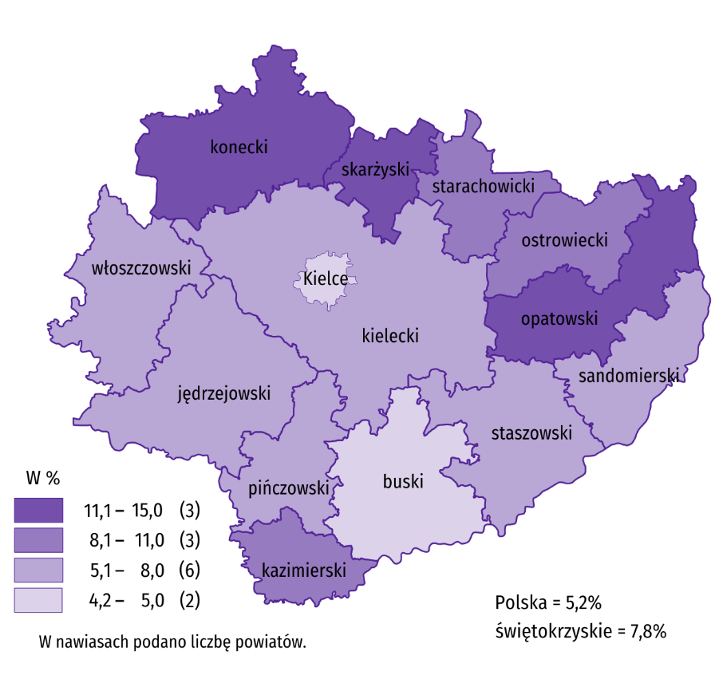
Do powiatów o najwyższej stopie bezrobocia należały: opatowski (15,0% wobec 15,6% przed rokiem), skarżyski (14,9% wobec 16,2%), konecki (11,6% wobec 11,3%), a o najniższej – buski (4,2% wobec 4,3%) i m. Kielce (4,5% wobec 5,3%). W porównaniu z analogicznym okresem 2022 r. stopa bezrobocia zmniejszyła się w dziesięciu powiatach województwa świętokrzyskiego, przy czym najbardziej w powiatach: kazimierskim (o 2,0 p.proc.), skarżyskim (o 1,3 p.proc.) i kieleckim (o 1,0 p.proc.). Wzrost stopy bezrobocia odnotowano w powiatach koneckim i staszowskim (po 0,3 p.proc.), a także w ostrowieckim (o 0,2 p.proc.) i jędrzejowskim (o 0,1 p.proc.).
W kwietniu 2023 r. w urzędach pracy zarejestrowano 3,6 tys. osób bezrobotnych, tj. mniej o 17,0% niż przed miesiącem i o 6,9% niż przed rokiem. Stopa napływu bezrobotnych do urzędów pracy (tj. stosunek nowo zarejestrowanych do liczby aktywnych zawodowo) wyniosła 0,8% wobec 0,9% przed rokiem. Na przestrzeni roku zwiększyły się odsetki: osób poprzednio pracujących (o 4,4 p.proc. do 88,8%), osób rejestrujących się po raz kolejny (o 4,1 p.proc. do 84,4%), absolwentów (o 1,4 p.proc. do 8,9%), osób zamieszkałych na wsi (o 0,4 p.proc. do 52,4%). Zmniejszyły się natomiast udziały osób bez doświadczenia zawodowego (o 2,4 p.proc. do 19,9%) oraz osób zwolnionych z przyczyn dotyczących zakładu pracy (o 0,4 p.proc. do 3,7%). Podobnie jak przed rokiem 25,2% zarejestrowanych stanowiły osoby bez kwalifikacji zawodowych.
Z ewidencji bezrobotnych w kwietniu 2023 r. wyrejestrowano 4,4 tys. osób, tj. mniej o 22,0% niż przed miesiącem i o 15,1% niż rok wcześniej. Stopa odpływu bezrobotnych z urzędów pracy (tj. stosunek liczby bezrobotnych wyrejestrowanych w danym miesiącu do liczby bezrobotnych na koniec ub. miesiąca) wyniosła 12,5% wobec 13,7% przed rokiem. Z tytułu podjęcia pracy (głównej przyczyny wyrejestrowania) z rejestru bezrobotnych wyłączono 2,4 tys. osób wobec 2,6 tys. przed rokiem. Udział tej kategorii osób w ogólnej liczbie wyrejestrowanych zwiększył się o 3,2 p.proc. w ujęciu rocznym (do 53,9%). Zwiększyły się również udziały osób wykreślonych w efekcie: niepotwierdzenia gotowości do podjęcia pracy (o 4,0 p.proc. do 15,9%), odmowy bez uzasadnionej przyczyny propozycji pracy lub innej formy pomocy (o 0,5 p.proc. do 5,2%), nabycia praw emerytalnych lub rentowych (o 0,1 p.proc. do 0,5%). Zmniejszyły się natomiast odsetki osób, które utraciły status bezrobotnego w wyniku: rozpoczęcia stażu (o 6,8 p.proc. do 5,4%), dobrowolnej rezygnacji (o 1,3 p.proc. do 6,8%), podjęcia szkolenia u pracodawców (o 0,6 p.proc. do 2,7%). Podobnie, jak przed rokiem 1,6% osób bezrobotnych zostało wykreślonych z ewidencji z tytułu osiągnięcia wieku emerytalnego, a 0,4% – w efekcie nabycia praw do świadczenia przedemerytalnego.
W końcu kwietnia 2023 r. bez prawa do zasiłku pozostawało 29,3 tys. bezrobotnych, a ich udział w liczbie bezrobotnych wyniósł 85,1%, tj. o 0,3 p.proc. więcej niż przed rokiem.
Bezrobotni będący w szczególnej sytuacji na rynku pracy stanowili 83,1% ogółu bezrobotnych, tj. o 1,2 p.proc. mniej niż przed rokiem. Liczebność omawianej subpopulacji zmniejszyła się natomiast o 7,4%. Nadal największy odsetek stanowiły osoby długotrwale bezrobotne (51,4%). Udział osób bezrobotnych w wieku do 30 lat wyniósł 24,6%, w tym osób w wieku do 25 roku życia 12,2%. Z kolei odsetek bezrobotnych powyżej 50 roku życia ukształtował się na poziomie 25,8%. Udział bezrobotnych posiadających co najmniej jedno dziecko do 6 roku życia wyniósł 16,1%, a poszukujących pracy niepełnosprawnych 8,6%. W ujęciu rocznym, liczebność osób bezrobotnych w wieku do 30 lat zmniejszyła się o 1,0% (w tym osób do 25 roku życia przybyło 4,9%), a osób w wieku 50 lat i więcej było mniej o 7,7%. Zmniejszyła się również liczba długotrwale bezrobotnych (o 13,8%) oraz posiadających co najmniej jedno dziecko do 6 roku życia (o 12,8%). Przybyło natomiast osób korzystających ze świadczeń pomocy społecznej (o 45,8%), osób posiadających co najmniej jedno dziecko niepełnosprawne do 18 roku życia (o 28,1%) oraz osób niepełnosprawnych (o 0,8%).
Tablica 3. Kategorie osób bezrobotnych będących w szczególnej sytuacji na rynku pracy
Wyszczególnienie | 2022 | 2023
Wyszczególnienie | 04 | 03 | 04
Wyszczególnienie | w % ogółem
Do 30 roku życia | 23,3 | 24,8 | 24,6
w tym do 25 roku życia | 11,0 | 12,6 | 12,2
Powyżej 50 roku życia | 26,3 | 25,5 | 25,8
Długotrwaleª | 56,0 | 50,7 | 51,4
Korzystające ze świadczeń pomocy społecznej | 0,5 | 0,7 | 0,7
Posiadający co najmniej jedno dziecko do 6 roku życia | 17,4 | 16,1 | 16,1
Posiadający co najmniej jedno dziecko niepełnosprawne do 18 roku życia | 0,1 | 0,1 | 0,1
Niepełnosprawni | 8,0 | 8,4 | 8,6
a Do długotrwale bezrobotnych zalicza się osoby pozostające w rejestrze powiatowego urzędu pracy łącznie przez okres ponad 12 miesięcy w okresie ostatnich 2 lat, z wyłączeniem okresów odbywania stażu i przygotowania zawodowego w miejscu pracy.
W kwietniu 2023 r. do urzędów pracy zgłoszono 1,5 tys. ofert zatrudnienia, tj. mniej o 1,2 tys. niż przed miesiącem oraz o 0,7 tys. niż przed rokiem. W końcu miesiąca na 1 ofertę pracy przypadało 22 bezrobotnych (przed miesiącem, podobnie jak przed rokiem 17).
Z danych urzędów pracy wynika, że według stanu na 30 kwietnia 2023 r. 5 zakładów pracy zapowiedziało zwolnienia grupowe, podczas gdy przed rokiem zgłosiło je 14 zakładów.
Wykres 3. Bezrobotni na 1 ofertę pracy
Stan w końcu miesiąca
Wynagrodzenia
W kwietniu 2023 r. skala wzrostu przeciętnego miesięcznego wynagrodzenia brutto w sektorze przedsiębiorstw była niższa od zanotowanego rok wcześniej. W porównaniu do marca br. przeciętne miesięczne wynagrodzenie uzyskane w województwie było niższe o 2,2%.
Przeciętne miesięczne wynagrodzenie brutto w sektorze przedsiębiorstw w województwie świętokrzyskim w kwietniu 2023 r. wyniosło 5991,72 zł i było o 11,2% wyższe w porównaniu z analogicznym miesiącem 2022 r., kiedy obserwowano wzrost wynagrodzeń o 13,7%. W kraju przeciętne miesięczne wynagrodzenie brutto ukształtowało się na poziomie 7430,65 zł i było o 12,1% wyższe niż rok wcześniej (wobec wzrostu o 14,1% w kwietniu 2022 r.).
Wykres 4. Dynamika przeciętnego miesięcznego wynagrodzenia brutto w sektorze przedsiębiorstw
(przeciętne miesięczne wynagrodzenie 2015=100)
W kwietniu 2023 r. we wszystkich analizowanych sekcjach sektora przedsiębiorstw, związanych zarówno ze sferą produkcyjną jak i usługową, przeciętne miesięczne wynagrodzenia były wyższe niż rok wcześniej. W największym stopniu wzrosły wynagrodzenia w informacji i komunikacji (o 19,1%). Wyższy niż przeciętnie w województwie był również wzrost płac w: budownictwie (15,3%), administrowaniu i działalności wspierającej (14,6%) oraz zakwaterowaniu i gastronomii (12,4%). W pozostałych sekcjach wzrosty kształtowały się w granicach od 2,4% w obsłudze rynku nieruchomości do 11,2% w przetwórstwie przemysłowym.
Tablica 4. Przeciętne miesięczne wynagrodzenia brutto w sektorze przedsiębiorstw
Wyszczególnienie | 04 2023 |  | 01–04 2023
Wyszczególnienie | w zł | 04 2022=100 | w zł | 01–04 2022=100
Ogółem | 5991,72 | 111,2 | 5927,91 | 113,8
w tym:
Przemysł | 6426,42 | 111,9 | 6340,84 | 114,1
w tym:
przetwórstwo przemysłowe | 6379,78 | 111,2 | 6250,60 | 113,7
dostawa wody; gospodarowanie ściekami i odpadami; rekultywacja∆ | 5455,59 | 105,3 | 5527,59 | 105,7
Budownictwo | 5560,24 | 115,3 | 5331,42 | 112,9
Handel; naprawa pojazdów samochodowych∆ | 5258,69 | 110,2 | 5266,38 | 110,3
Transport i gospodarka magazynowa | 5594,79 | 102,5 | 5848,87 | 122,0
Zakwaterowanie i gastronomia∆ | 4666,62 | 112,4 | 4602,03 | 120,7
Informacja i komunikacja | 7294,94 | 119,1 | 6769,54 | 120,8
Obsługa rynku nieruchomości∆ | 6430,13 | 102,4 | 6638,16 | 108,0
Działalność profesjonalna, naukowa i technicznaª | 5418,33 | 108,6 | 5344,67 | 112,3
Administrowanie i działalność wspierająca∆ | 4379,26 | 114,6 | 4410,43 | 116,4
a Nie obejmuje działów: Badania naukowe i prace rozwojowe oraz Działalność weterynaryjna.
W kwietniu 2023 r. przeciętne miesięczne wynagrodzenie brutto, znacznie przekraczające średnie wynagrodzenie w województwie wypłacono pracującym w informacji i komunikacji (o 21,8%). Z kolei najniższe wynagrodzenie, znacznie poniżej średniego, otrzymali pracujący w: administrowaniu i działalności wspierającej (o 26,9%), zakwaterowaniu i gastronomii (o 22,1%) oraz handlu; naprawie pojazdów samochodowych(o 12,2%).

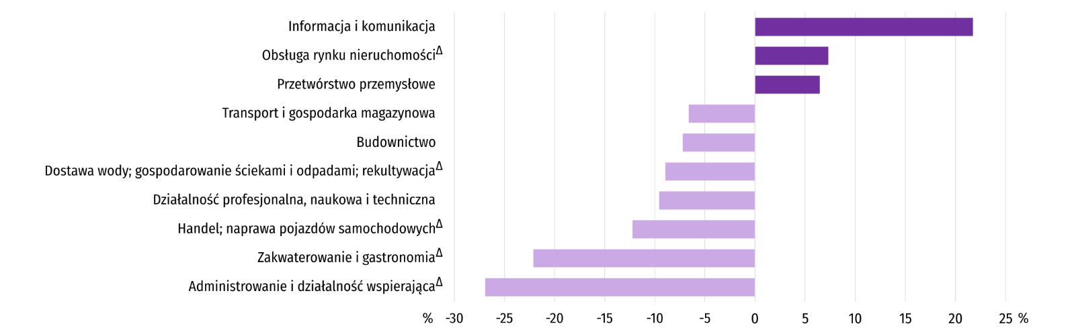
Wykres 5. Odchylenia względne przeciętnych miesięcznych wynagrodzeń brutto w wybranych sekcjach od przeciętnego wynagrodzenia w sektorze przedsiębiorstw w województwie w kwietniu 2023 r.
Przeciętne miesięczne wynagrodzenie brutto w sektorze przedsiębiorstw w pierwszych czterech miesiącach 2023 r. ukształtowało się na poziomie 5927,91 zł i było o 13,8% wyższe niż w analogicznym okresie 2022 r., kiedy odnotowano wzrost o 10,9%. W kraju przeciętne miesięczne wynagrodzenie brutto w okresie styczeń–kwiecień br. wyniosło 7243,44 zł i zwiększyło się w skali roku o 12,8%. Rok wcześniej wzrost był niższy i wyniósł 12,4%. W okresie narastającym 2023 r. wzrost wynagrodzeń w województwie świętokrzyskim zanotowano we wszystkich analizowanych sekcjach, przy czym w relacji do analogicznego okresu 2022 r. najwięcej zyskali pracujący w transporcie i gospodarce magazynowej (wzrost o 22,0%).
Rolnictwo
Na rynku rolnym w kwietniu 2023 r. przeciętne ceny ziemniaków na obu rynkach oraz żywca wieprzowego i mleka w skupie były wyższe niż przed rokiem. W tym samym okresie niższe były ceny zbóż zarówno w skupie jak i w obrocie targowiskowym oraz żywca wołowego i drobiowego w skupie. W skali miesiąca więcej płacono za żywiec wieprzowy w skupie i ziemniaki na obu rynkach, mniej natomiast płacono za pszenicę w skupie i na targowiskach, żywiec wołowy i drobiowy oraz mleko w skupie i żyto w obrocie targowiskowym.
Średnia temperatura powietrza na obszarze województwa świętokrzyskiego w kwietniu 2023 r. wynosiła 7,9°C i była o 1,0°C niższa od przeciętnej z lat 1991–2020, przy czym maksymalna temperatura osiągnęła 21,8°C w Sandomierzu, a minimalna wyniosła –6,9°C w Kielcach. Średnia suma opadów atmosferycznych (48,8 mm) stanowiła 122% normy z wielolecia (od 111% w Sandomierzu do 133% w Kielcach). W regionie odnotowano 15 dni z opadami.
Tablica 5. Skup zbóżª
Wyszczególnienie | 07 2022–04 2023 |  | 04 2023
Wyszczególnienie | w tys. ton | analogiczny  okres roku poprzedniego = 100 | w tys. ton | 04 2022=100 | 03 2023=100
Ziarno zbóż podstawowych^{b} | 80,3 | 116,9 | 7,6 | 175,7 | 92,0
w tym:
pszenica | 58,5 | 123,3 | 7,1 | 218,4 | 97,4
żyto | 1,5 | 114,0 | 0,2 | 5,8-krotnie | .
a W okresie styczeń–kwiecień bez skupu realizowanego przez osoby fizyczne. b Obejmuje: pszenicę, żyto, jęczmień, owies, pszenżyto; łącznie z mieszankami zbożowymi, bez ziarna siewnego.
Dostawy zbóż podstawowych (z mieszankami zbożowymi, bez ziarna siewnego) do skupu z ubiegłorocznych zbiorów
w okresie lipiec 2022 r.–kwiecień 2023 r. były o 16,9% większe niż w analogicznym okresie ub. roku, przy czym dostawy pszenicy były większe o 23,3%, a żyta o 14,0%. W kwietniu 2023 r. skup zbóż był o 75,7% większy niż przed rokiem, a w porównaniu z marcem 2023 r. o 8,0% mniejszy.
Tablica 6. Skup podstawowych produktów zwierzęcychª
Wyszczególnienie | 01–04 2023 |  | 04 2023
Wyszczególnienie | w tys. ton | 01–04 2022=100 | w tys. ton | 04 2022=100 | 03 2023=100
Żywiec rzeźny^{b} | 20,8 | 89,6 | 5,3 | 91,4 | 101,0
w tym:
bydło (bez cieląt) | 4,3 | 100,8 | 0,9 | 83,8 | 68,8
trzoda chlewna | 7,4 | 74,7 | 1,5 | 54,9 | 78,3
drób | 9,0 | 100,7 | 2,8 | 150,2 | 146,1
Mleko^{c} | 56,6 | 95,8 | 12,5 | 84,2 | 82,0
a Bez skupu realizowanego przez osoby fizyczne. b Obejmuje bydło, cielęta, trzodę chlewną, owce, konie i drób; w wadze żywej. c W milionach litrów.
Od początku br. producenci z województwa świętokrzyskiego dostarczyli do skupu 20,8 tys. ton żywca rzeźnego (w wadze żywej), tj. o 10,4% mniej niż przed rokiem. Spadek skupu dotyczył żywca wieprzowego (o 25,3%), wzrost wołowego (o 0,8%) i drobiowego (o 0,7%). W kwietniu br. podaż żywca rzeźnego ogółem (5,3 tys. ton) była niższa w ujęciu rocznym o 8,6%, a w ujęciu miesięcznym wyższa o 1,0%.
Dostawy mleka do skupu w okresie styczeń–kwiecień 2023 r. (56,6 mln l) były o 4,2% mniejsze niż w tym samym okresie 2022 r. W kwietniu br. skup mleka wyniósł 12,5 mln l i był o 18,0% mniejszy niż miesiąc temu i o 15,8% mniejszy niż rok temu.
Tablica 7. Przeciętne ceny podstawowych produktów rolnych
Wyszczególnienie | Ceny w skupie |  |  |  |  | Ceny na targowiskach
Wyszczególnienie | 04 2023 |  |  | 01–04 2023 |  | 04 2023 |  |  | 01–04 2023
Wyszczególnienie | zł | 04  2022 =  = 100 | 03  2023 =  = 100 | zł | 01-04  2022 =  = 100 | zł | 04  2022 =  = 100 | 03  2023 =  = 100 | zł | 01-04  2022 =  = 100
Ziarno zbóżª za 1 dt:
pszenica | 99,91 | 64,5 | 93,5 | 114,62 | 82,6 | 131,40 | 81,0 | 88,9 | 146,76 | 103,4
żyto | 76,83 | 64,1 | . | 76,83 | 71,2 | 106,07 | 86,6 | 89,4 | 117,94 | 111,6
Ziemniaki^{b} za 1 dt | 110,53 | 168,4 | 114,9 | 94,96 | 161,5 | 171,66 | 148,6 | 107,6 | 161,87 | 142,8
Żywiec rzeźny za 1 kg wagi żywej:
w tym:
bydło (bez cieląt) | 11,11 | 95,3 | 99,3 | 11,08 | 109,7 | . | . | . | . | .
trzoda chlewna | 9,19 | 133,9 | 105,8 | 8,38 | 150,5 | . | . | . | . | .
drób | 5,52 | 92,1 | 91,9 | 5,67 | 106,8 | . | . | . | . | .
Mleko za 1 hl | 210,16 | 101,1 | 97,1 | 219,25 | 113,3 | . | . | . | . | .
a W skupie bez ziarna siewnego. b Na targowiskach – jadalne późne.
W kwietniu br. za 1 dt pszenicy w skupie płacono 99,91 zł, tj. o 6,5% mniej niż przed miesiącem i o 35,5% mniej niż przed rokiem. Na targowiskach przeciętna cena pszenicy ukształtowała się na poziomie 131,40 zł i była niższa o 11,1% niż
w marcu 2023 r. Cena skupu żyta w porównaniu z kwietniem 2022 r. spadła o 35,9% (do 76,83 zł), a cena targowiskowa spadła o 13,4% (do 106,07 zł). W porównaniu z poprzednim miesiącem za żyto na targowiskach płacono o 10,6% mniej.
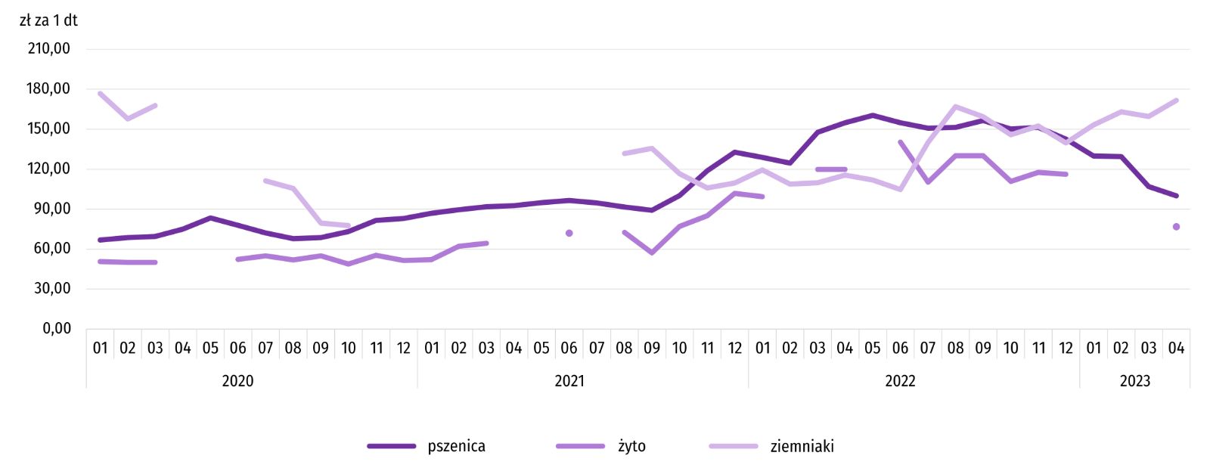
Wykres 6. Przeciętne ceny skupu zbóż i targowiskowe ceny ziemniaków
W kwietniu 2023 r. za ziemniaki w skupie płacono średnio 110,53 zł/dt, tj. więcej o 14,9% niż przed miesiącem i o 68,4% niż przed rokiem. Na targowiskach przeciętna cena 1 dt ziemniaków wynosiła 171,66 zł i była o 7,6% wyższa niż przed miesiącem i o 48,6% wyższa niż przed rokiem.
Wykres 7. Przeciętne ceny skupu żywca i mleka
W kwietniu br. przeciętna cena skupu żywca wieprzowego była o 33,9% wyższa niż przed rokiem i o 5,8% wyższa niż przed miesiącem.
Relacja cen skupu trzody chlewnej do cen żyta na targowiskach w kwietniu 2023 r. wyniosła 8,7 (wobec 7,3 przed miesiącem i 5,6 przed rokiem).
Wykres 8. Relacja przeciętnych cen skupu żywca wieprzowego do przeciętnych cen żyta na targowiskachª
a Brak danych w okresie kwiecień-czerwiec 2020 r. i listopad 2020 r. – czerwiec 2021 r. ze względu na obowiązującą decyzję o zamknięciu targowisk spowodowaną stanem zagrożenia COVID-19; nie było możliwe zebranie danych o cenach produktów rolnych na targowiskach.
W kwietniu 2023 r. przeciętna cena żywca wołowego w skupie była o 0,7% niższa niż przed miesiącem i o 4,7% niższa niż przed rokiem.
W kwietniu 2023 r. za 1 kg żywca drobiowego w skupie płacono dostawcom średnio 5,52 zł, tj. o 8,1% mniej niż w marcu 2023 r. i o 7,9% mniej niż w kwietniu ub. roku.
Ceny skupu mleka w kwietniu 2023 r. były o 1,1% wyższe niż przed rokiem i 2,9% niższe niż przed miesiącem.
Przemysł i budownictwo
Produkcja sprzedana przemysłu w kwietniu 2023 r. osiągnęła wartość (w cenach bieżących) 3962,8 mln zł i była (w cenach stałych) mniejsza o 7,0% niż przed rokiem oraz niższa o 13,6% niż przed miesiącem.
Produkcja sprzedana w przetwórstwie przemysłowym, stanowiąca 77,0% produkcji przemysłowej, w porównaniu z kwietniem 2022 r., zmniejszyła się o 10,6%. Spadek odnotowano również w dostawie wody; gospodarowaniu ściekami i odpadami; rekultywacji (o 8,0%).
Wyższy niż w analogicznym miesiącu 2022 r. poziom produkcji sprzedanej wystąpił w 12 działach przemysłu (spośród 30 występujących w województwie), a niższy – w 17. Wśród działów przemysłu o znaczącym udziale w sprzedaży największy spadek (podobnie jak przed miesiącem) odnotowano w produkcji wyrobów z drewna, korka, słomy i wikliny (o 57,4%). W skali roku w dalszym ciągu szybko malała produkcja metali (o 38,6%) oraz produkcja wyrobów z gumy i tworzyw sztucznych (o 35,3%). Pogłębił się spadek w produkcji wyrobów z pozostałych mineralnych surowców niemetalicznych (do 10,1%). Największy wzrost nadal notowano w produkcji pojazdów samochodowych, przyczep i naczep (o 22,1%). W dalszym ciągu szybko rosła również produkcja maszyn i urządzeń (o 13,2%). Po spadku przed miesiącem wzrost wystąpił w produkcji wyrobów z metali (o 7,6%). Znacznemu spowolnieniu uległ wzrost w produkcji artykułów spożywczych. Sprzedaż w tym dziale zwiększyła się w skali roku o 0,9%.
Tablica 8. Dynamika (w cenach stałych) i struktura (w cenach bieżących) produkcji sprzedanej przemysłu
Wyszczególnienie | 04 2023 | 01–04 2023
Wyszczególnienie | analogiczny okres roku poprzedniego = 100 |  | w odsetkach
Ogółem | 93,0 | 99,2 | 100,0
w tym:
Przetwórstwo przemysłowe | 89,4 | 95,8 | 76,6
w tym produkcja:
artykułów spożywczych | 100,9 | 108,5 | 10,1
wyrobów z drewna, korka, słomy i wikliny^{Δ} | 42,6 | 47,0 | 2,1
wyrobów z gumy i tworzyw sztucznych | 64,7 | 67,6 | 2,3
wyrobów z pozostałych mineralnych surowców niemetalicznych | 89,9 | 93,7 | 21,1
metali | 61,4 | 74,8 | 11,8
wyrobów z metali^{Δ} | 107,6 | 91,6 | 7,2
maszyn i urządzeń^{Δ} | 113,2 | 112,2 | 4,8
pojazdów samochodowych, przyczep i naczep^{Δ} | 122,1 | 144,0 | 10,8
Dostawa wody; gospodarowanie ściekami i odpadami; rekultywacja^{Δ} | 92,0 | 93,4 | 2,1
W porównaniu z marcem 2023 r. produkcja sprzedana w przetwórstwie przemysłowym zmniejszyła się o 15,2%, a w dostawie wody; gospodarowaniu ściekami i odpadami; rekultywacji – wzrosła o 1,4%.
Wydajność pracy w przemyśle, mierzona produkcją sprzedaną na 1 zatrudnionego, w kwietniu 2023 r. wyniosła (w cenach bieżących) 58,8 tys. zł i była (w cenach stałych) o 3,8% niższa niż przed rokiem, przy mniejszym o 3,3% przeciętnym zatrudnieniu i wzroście przeciętnych miesięcznych wynagrodzeń brutto o 11,9%.
Wykres 9. Dynamika produkcji sprzedanej przemysłu (przeciętna miesięczna 2015=100)
Produkcja sprzedana budownictwa (w cenach bieżących) w kwietniu 2023 r. wyniosła 542,3 mln zł i była o 26,5% większa niż przed rokiem. Wydajność pracy w budownictwie, mierzona produkcją sprzedaną na 1 zatrudnionego, wyniosła (w cenach bieżących) 58,4 tys. zł i w skali roku zwiększyła się o 28,6%. Przeciętne zatrudnienie w budownictwie było w kwietniu 2023 r. o 1,6% mniejsze niż przed rokiem, przy wzroście przeciętnego miesięcznego wynagrodzenia brutto o 15,3%.
Produkcja budowlano-montażowa (w cenach bieżących) w kwietniu 2023 r. ukształtowała się na poziomie 183,7 mln zł i stanowiła 33,9% ogółu produkcji sprzedanej budownictwa. W stosunku do marca 2023 r. produkcja budowlano-montażowa zwiększyła się o 22,9%, a w odniesieniu do kwietniu 2022 r. wzrosła o 10,2%. Znaczny wzrost produkcji budowlano-montażowej w skali roku wystąpił w podmiotach specjalizujących się w budowie obiektów inżynierii lądowej i wodnej (o 33,2%). Zdecydowanie wolniej rosła ona w jednostkach prowadzących działalność głównie w zakresie robót budowlanych specjalistycznych (o 4,1%), natomiast w podmiotach zajmujących się przede wszystkim budową budynków produkcja budowlano-montażowa zmalała o 3,4%.
Wzrost produkcji budowlano-montażowej w porównaniu z marcem 2023 r. wystąpił w podmiotach specjalizujących się w robotach budowlanych specjalistycznych (o 49,0%) i w firmach zajmujących się głównie budową obiektów inżynierii lądowej i wodnej (o 27,8%). W podmiotach, których podstawowy rodzaj działalności stanowiła budowa budynków odnotowano natomiast spadek o 0,9%.
Tablica 9. Dynamika i struktura produkcji budowlano-montażowej (w cenach bieżących)
0 | 04 2023 | 01–04 2023
0 | analogiczny okres roku poprzedniego = 100 |  | w odsetkach
Ogółem | 110,2 | 111,9 | 100,0
Budowa budynków^{Δ} | 96,6 | 92,2 | 28,8
Budowa obiektów inżynierii lądowej i wodnej^{Δ} | 133,2 | 100,8 | 32,7
Roboty budowlane specjalistyczne | 104,1 | 149,8 | 38,5
Budownictwo mieszkaniowe
W kwietniu 2023 r. przekazano do użytkowania o 40,6% więcej mieszkań niż w analogicznym miesiącu ub. roku. Zmniejszyła się natomiast liczba mieszkań, na których budowę wydano pozwolenia lub dla których dokonano zgłoszenia z projektem budowlanym (o 48,5%) oraz liczba mieszkań, których budowę rozpoczęto (o 24,4%).
Według wstępnych danych, w kwietniu 2023 r., przekazano do użytkowania 596 mieszkań, tj. o 172 więcej niż przed rokiem. W badanym miesiącu oddano do użytkowania 520 mieszkań indywidualnych (87,2% ogólnej liczby oddanych mieszkań, w kwietniu 2022 r. – 58,3%) oraz 76 mieszkań przeznaczonych na sprzedaż lub wynajem (12,8% ogólnej liczby oddanych mieszkań, w kwietniu 2022 r. – 41,7%). Efekty budownictwa mieszkaniowego uzyskane w województwie świętokrzyskim stanowiły 2,9% efektów krajowych.
Tablica 10. Liczba mieszkań oddanych do użytkowania w okresie styczeń–kwiecień 2023 r.
Wyszczególnienie | Mieszkania oddane do użytkowania |  |  | Przeciętna powierzchnia użytkowa 1 mieszkania w m²
Wyszczególnienie | w liczbach bezwzględnych | w odsetkach | 01–04 2022=100 | Przeciętna powierzchnia użytkowa 1 mieszkania w m²
Ogółem | 2057 | 100,0 | 130,4 | 106,4
Indywidualne | 1343 | 65,3 | 134,2 | 134,9
Przeznaczone na sprzedaż lub wynajem | 669 | 32,5 | 126,0 | 52,7
Spółdzielcze | 45 | 2,2 | 107,1 | 53,6
W okresie styczeń–kwiecień br. oddano do użytkowania 2057 mieszkań, tj. o 30,4% więcej niż w analogicznym okresie ub. roku. W budownictwie indywidualnym, podobnie jak w budownictwie przeznaczonym na sprzedaż lub wynajem, liczba oddanych mieszkań była większa niż przed rokiem. W badanym okresie nie przekazano żadnego mieszkania komunalnego, społecznego czynszowego ani zakładowego.
Wykres 10. Dynamika mieszkań oddanych do użytkowania (analogiczny okres 2015=100)
Przeciętna powierzchnia mieszkania oddanego do użytkowania w okresie styczeń-kwiecień 2023 r. wyniosła 106,4 m² i była o 0,2 m² większa niż mieszkania oddanego do użytkowania w analogicznym okresie ub. roku. Spadek przeciętnej powierzchni odnotowano zarówno w budownictwie indywidualnym (o 0,8 m²), jak i w budownictwie przeznaczonym na sprzedaż lub wynajem (o 2,8 m²).
W okresie styczeń–kwiecień 2023 r. najwięcej mieszkań przekazano do użytkowania w Kielcach (642) oraz powiecie kieleckim (468). Najmniej mieszkań wybudowano w powiatach pińczowskim (29) oraz kazimierskim (38).
Wykres 11. Mieszkania oddane do użytkowania według powiatów
w okresie styczeń–kwiecień 2023 r.

Mieszkania o największej powierzchni użytkowej powstały w powiecie kazimierskim (161,2 m²), a o najmniejszej w Kielcach (54,3 m²).
W analizowanym okresie wydano pozwolenia lub dokonano zgłoszenia z projektem budowlanym na realizację 284 mieszkań – o 48,5% mniej niż w analogicznym miesiącu ub. roku. Z ogólnej liczby mieszkań, na których realizację wydano pozwolenia lub dla których dokonano zgłoszenia z projektem budowlanym 67,3% stanowiły inwestycje indywidualne, a 32,7% mieszkania przeznaczone na sprzedaż lub wynajem.
Polska = 33854
Świętokrzyskie = 579
W kwietniu 2023 r. rozpoczęto budowę 304 mieszkań – o 24,4% mniej niż przed rokiem. Z ogólnej liczby rozpoczętych budów mieszkań 71,4% stanowiły inwestycje indywidualne, a 28,6% mieszkania przeznaczone na sprzedaż lub wynajem.
Polska = 75563
świętokrzyskie = 2057
Tablica 11. Liczba mieszkań, na których budowę wydano pozwolenia lub dokonano zgłoszenia z projektem budowlanym oraz mieszkań, których budowę rozpoczęto w okresie styczeń–kwiecień 2023 r.
Wyszczególnienie | Mieszkania, na których budowę wydano pozwolenia lub dokonano zgłoszenia z projektem budowlanym |  |  | Mieszkania, których budowę rozpoczęto
Wyszczególnienie | w liczbach bezwzględnych | w odsetkach | 01–04 2022=100 | w liczbach bezwzględnych | w odsetkach | 01–04 2022=100
Ogółem | 1025 | 100,0 | 43,3 | 967 | 100,0 | 52,8
Indywidualne | 718 | 70,0 | 58,1 | 783 | 81,0 | 80,4
Przeznaczone na sprzedaż lub wynajem | 262 | 25,6 | 24,0 | 184 | 19,0 | 21,5
Społeczne czynszowe | 30 | 2,9 | 76,9 | – | . | .
Komunalne | 15 | 1,5 | . | – | . | .
W okresie styczeń–kwiecień br. wśród mieszkań, na których realizację wydano pozwolenia lub dla których dokonano zgłoszenia z projektem budowlanym 70,0% stanowiły mieszkania budowane przez inwestorów indywidualnych. W przypadku mieszkań, których budowę rozpoczęto, inwestycje indywidualne stanowiły 81,0%.
Rynek wewnętrzny
W kwietniu br., w ujęciu rocznym, zanotowano spadek (w cenach bieżących) zarówno sprzedaży detalicznej (o 3,9%), jak i sprzedaży hurtowej (o 16,4%).
Wśród grup podmiotów handlowych i niehandlowych o znaczącym udziale w sprzedaży detalicznej ogółem największy spadek sprzedaży w odniesieniu do ub. roku zanotowały, podobnie jak przed miesiącem, podmioty zgrupowane w kategorii żywność, napoje i wyroby tytoniowe (o 4,3%). Spośród grup o niższym udziale w sprzedaży detalicznej ogółem największy spadek odnotowały natomiast podmioty handlujące paliwami stałymi, ciekłymi i gazowymi (o 66,6%), a następnie jednostki handlujące tekstyliami, odzieżą i obuwiem (o 51,9%). Z kolei większą niż przed rokiem sprzedaż nadal notowały podmioty zaklasyfikowane do grup: prasa, książki, pozostała sprzedaż w wyspecjalizowanych sklepach (o 72,5%), farmaceutyki, kosmetyki, sprzęt ortopedyczny (o 3,6%) oraz pozostałe (o 3,0%).
Tablica 12. Dynamika i struktura (w cenach bieżących) sprzedaży detalicznej
Wyszczególnienie | 04 2023 | 01–04 2023
Wyszczególnienie | analogiczny okres roku poprzedniego = 100 |  | w odsetkach
Ogółemª | 96,1 | 99,0 | 100,0
w tym:
Pojazdy samochodowe, motocykle, części | 123,8 | 170,3 | 3,7
Paliwa stałe, ciekłe i gazowe | 33,4 | 34,8 | 2,9
Żywność, napoje i wyroby tytoniowe | 95,7 | 99,5 | 31,1
Pozostała sprzedaż detaliczna w niewyspecjalizowanych sklepach | 57,1 | 52,1 | 1,6
Farmaceutyki, kosmetyki, sprzęt ortopedyczny | 103,6 | 116,0 | 15,7
Tekstylia, odzież, obuwie | 48,1 | 50,9 | 0,8
Meble, rtv, agd | 99,9 | 104,6 | 11,9
Prasa, książki, pozostała sprzedaż w wyspecjalizowanych sklepach | 172,5 | 144,3 | 6,5
Pozostałe | 103,0 | 100,2 | 24,9
a Grupowania przedsiębiorstw dokonano na podstawie Polskiej Klasyfikacji Działalności – PKD 2007, zaliczając przedsiębiorstwo do określonej kategorii według przeważającego rodzaju działalności zgodnie z aktualnym w omawianym okresie stanem organizacyjnym. Odnotowane zmiany (wzrost/spadek) wartości sprzedaży detalicznej w poszczególnych grupach rodzajów działalności przedsiębiorstw mogą zatem również wynikać ze zmiany przeważającego rodzaju działalności przedsiębiorstwa oraz zmian organizacyjnych. Nie ma to wpływu na dynamikę sprzedaży detalicznej ogółem.
Wartość sprzedaży detalicznej zrealizowanej w kwietniu br. przez jednostki handlowe i niehandlowe zwiększyła się w stosunku do miesiąca poprzedniego o 1,4%. Największy wzrost zanotowały przedsiębiorstwa handlujące pojazdami samochodowymi, motocyklami, częściami (o 40,0%). Zwiększyła się również sprzedaż detaliczna wśród jednostek zaklasyfikowanych do grup: żywność, napoje i wyroby tytoniowe (o 5,1%), paliwa stałe, ciekłe i gazowe (o 1,2%) oraz meble, rtv, agd (o 0,7%). Z kolei największy spadek sprzedaży detalicznej wykazały podmioty handlujące prasą, książkami oraz prowadzące pozostałą sprzedaż w wyspecjalizowanych sklepach (o 8,2%) oraz farmaceutykami, kosmetykami, sprzętem ortopedycznym (o 2,5%).
Sprzedaż hurtowa (w cenach bieżących) w przedsiębiorstwach handlowych województwa świętokrzyskiego w kwietniu br. była o 24,6% mniejsza od notowanej przed miesiącem i o 13,0% mniejsza niż w kwietniu ub. roku. Sprzedaż realizowana przez przedsiębiorstwa hurtowe ukształtowała się również na poziomie niższym zarówno w odniesieniu do miesiąca poprzedniego (o 24,4%), jak i w relacji do roku ubiegłego (o 12,9%).
Wyniki finansowe przedsiębiorstw
W okresie styczeń–marzec 2023 r. badane przedsiębiorstwa uzyskały słabsze wyniki finansowe niż rok wcześniej. Odnotowano znaczący spadek wyniku na sprzedaży produktów, towarów i materiałów oraz na operacjach finansowych. W efekcie choć zwiększył się wynik na pozostałej działalności operacyjnej, to przedsiębiorstwa wypracowały znacząco niższy niż przed rokiem wynik finansowy netto. W pierwszym kwartale 2023 r. przychody rosły wolniej niż koszty działalności. W efekcie zmniejszyła się rentowność badanych przedsiębiorstw, a wzrósł poziom kosztów. Pogorszyła się płynność finansowa.
Tablica 13. Przychody, koszty oraz wyniki finansowe podmiotów objętych badaniem
Wyszczególnienie | 01–03 2022 | 01–03 2023
Wyszczególnienie | w mln zł
Przychody z całokształtu działalności | 14914,6 | 16539,5
w tym przychody ze sprzedaży produktów, towarów i materiałów | 14511,6 | 16008,4
Koszty uzyskania przychodów z całokształtu działalności | 13803,8 | 15581,3
w tym koszt własny sprzedanych produktów oraz wartość sprzedanych towarów i materiałów | 13449,3 | 15175,5
Wynik na sprzedaży produktów, towarów i materiałów | 1062,3 | 832,9
Wynik na pozostałej działalności operacyjnej | 44,2 | 207,3
Wynik na operacjach finansowych | 4,3 | -82,0
Wynik finansowy brutto | 1110,8 | 958,2
Wynik finansowy netto | 930,5 | 787,6
zysk netto | 1132,0 | 1008,1
strata netto | 201,5 | 220,5
Przychody z całokształtu działalności w okresie styczeń–marzec 2023 r. osiągnęły 16539,5 mln zł, co oznaczało wzrost o 10,9% w relacji do 2022 r., natomiast koszty uzyskania tych przychodów zwiększyły się o 12,9% do 15581,3 mln zł, co wpłynęło na wzrost wskaźnika poziomu kosztów. Przychody netto ze sprzedaży produktów, towarów i materiałów wzrosły o 10,3%, a koszty tej działalności zwiększyły się o 12,8%. W ujęciu wartościowym największy wzrost przychodów netto ze sprzedaży produktów, towarów i materiałów odnotowano w przetwórstwie przemysłowym, natomiast spadek – w handlu; naprawie pojazdów samochodowych.
Wynik finansowy ze sprzedaży produktów, towarów i materiałów wyniósł 832,9 mln zł i był niższy o 229,4 mln zł (o 21,6%) niż w 2022 r. Wynik na pozostałej działalności operacyjnej zwiększył się z 44,2 mln zł do 207,3 mln zł. Wynik na operacjach finansowych wyniósł minus 82,0 mln zł, podczas gdy w 2022 r. ukształtował się na poziomie 4,3 mln zł.
Wynik finansowy brutto osiągnął wartość 958,2 mln zł i był niższy o 152,6 mln zł (o 13,7%) od uzyskanego w 2022 r. Zwiększyła się relacja podatku dochodowego od osób prawnych i fizycznych do zysku brutto — z 13,8% do 14,6%.
Wynik finansowy netto ukształtował się na poziomie 787,6 mln zł i był niższy o 142,9 mln zł (o 15,4%) w porównaniu z uzyskanym w 2022 r.; zysk netto zmniejszył się o 10,9%, a strata netto zwiększyła się o 9,4%.
W omawianym okresie zysk netto wykazało 68,7% badanych przedsiębiorstw, wobec 69,7% w 2022 r. Udział przychodów przedsiębiorstw wykazujących zysk netto w ogólnej kwocie przychodów z całokształtu działalności zwiększył się z 79,3% do 87,8%. W przetwórstwie przemysłowym zysk netto odnotowało 70,0% przedsiębiorstw (w 2022 r. — 74,8%), a udział uzyskanych przez nie przychodów w przychodach wszystkich podmiotów tej sekcji wyniósł 84,8% (rok wcześniej 70,4%).
W badanych przedsiębiorstwach odnotowano pogorszenie podstawowych wskaźników ekonomiczno-finansowych. W skali roku wskaźnik poziomu kosztów z całokształtu działalności zwiększył się o 1,6 p.proc., a wskaźniki rentowności obrotu brutto i netto spadły odpowiednio o 1,6 p.proc. i 1,4 p.proc. Rentowność ze sprzedaży produktów, towarów i materiałów zmniejszyła się o 2,1 p.proc. Pogorszyła się również płynność finansowa – I stopnia o 6,7 p.proc. oraz II stopnia – o 4,1 p.proc.
Tablica 14. Podstawowe wskaźniki ekonomiczno-finansowe podmiotów objętych badaniem
Wyszczególnienie | 01–03 2022 | 01–03 2023
Wyszczególnienie | w %
Wskaźnik poziomu kosztów | 92,6 | 94,2
Wskaźnik rentowności ze sprzedaży produktów, towarów i materiałów | 7,3 | 5,2
Wskaźnik rentowności obrotu brutto | 7,4 | 5,8
Wskaźnik rentowności obrotu netto | 6,2 | 4,8
Wskaźnik płynności finansowej I stopnia | 34,9 | 28,2
Wskaźnik płynności finansowej II stopnia | 94,9 | 90,8
W okresie styczeń–marzec 2023 r. najbardziej rentowny rodzaj działalności stanowiły sekcje: działalność profesjonalna, naukowa i techniczna (28,6%), administrowanie i działalność wspierająca (14,5%) oraz górnictwo i wydobywanie (10,2%), a najmniej – informacja i komunikacja (minus 27,3%).
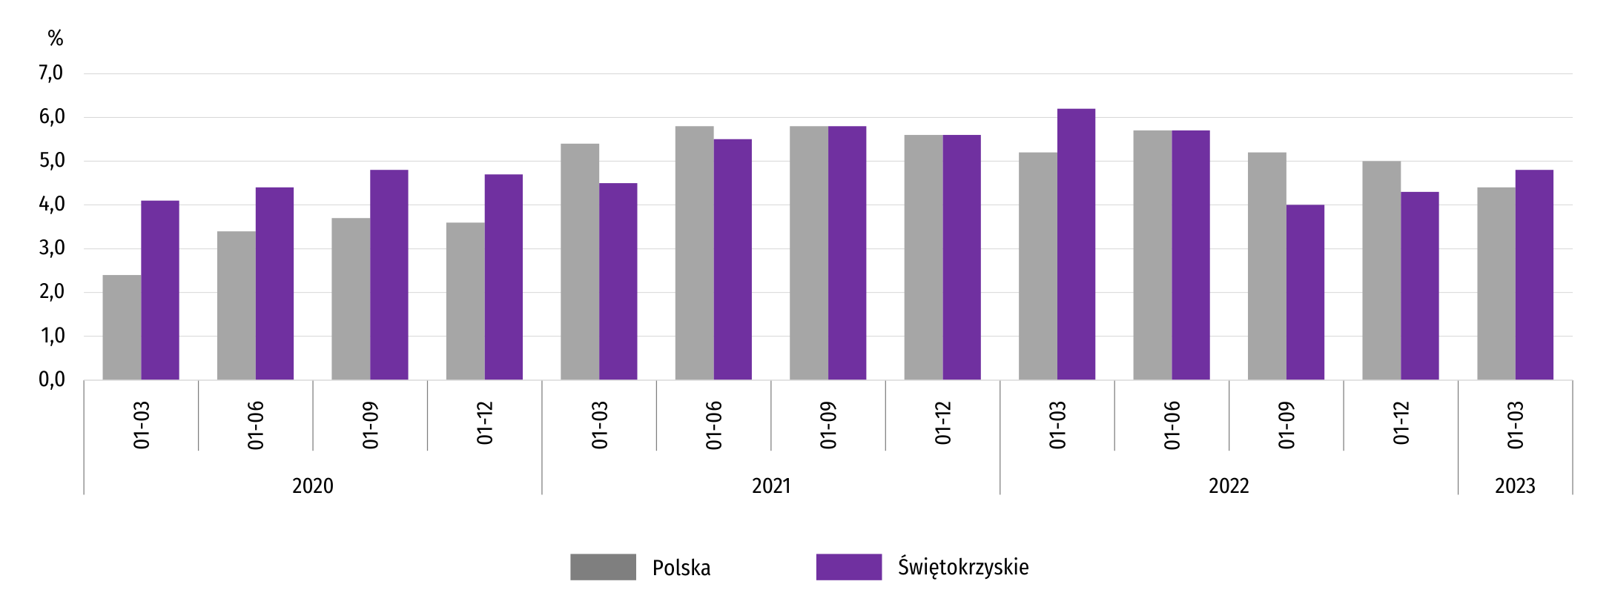
Wykres 12. Wskaźnik rentowności obrotu netto
Wartość aktywów obrotowych badanych przedsiębiorstw wyniosła na koniec marca 2023 r. 24216,9 mln zł i była wyższa o 8,3% od stanu odnotowanego w końcu marca 2022 r., przy czym odnotowano wzrost należności krótkoterminowych (o 15,2%) i zapasów (o 14,8%), natomiast spadek – inwestycji krótkoterminowych (o 11,1%) i krótkoterminowych rozliczeń międzyokresowych (o 10,6%).
W rzeczowej strukturze aktywów obrotowych zwiększyły się udziały zapasów (o 2,1 p.proc. do 37,6%) i należności krótkoterminowych (o 2,5 p.proc. do 41,5%), natomiast obniżyły się udziały inwestycji krótkoterminowych (o 4,1 p.proc. do 18,7%) oraz krótkoterminowych rozliczeń międzyokresowych (0,5 p.proc. do 2,2%).
W strukturze zapasów zwiększyły się udziały materiałów – o 8,8 p.proc. do 37,0% oraz produktów gotowych – o 1,6 p.proc. do 24,2%, natomiast zmniejszyły się udziały towarów – o 10,6 p.proc. do 18,1% oraz półproduktów i produktów w toku – o 0,3 p.proc. do 18,1%.
Aktywa obrotowe nadal finansowane były głównie zobowiązaniami krótkoterminowymi — relacja zobowiązań krótkoterminowych do aktywów obrotowych wyniosła 66,3%, wobec 65,1% rok wcześniej.
Zobowiązania długo- i krótkoterminowe (bez funduszy specjalnych) w końcu marca 2023 r. wyniosły 23227,8 mln zł i były o 10,0% wyższe niż przed rokiem. Zobowiązania długoterminowe stanowiły 30,9% ogółu zobowiązań (wobec 31,1% na koniec pierwszego kwartału 2022 r.). Wartość zobowiązań długoterminowych wyniosła 7175,4 mln zł i była o 9,4% wyższa niż rok wcześniej. Zobowiązania krótkoterminowe badanych przedsiębiorstw wyniosły 16052,5 mln zł i w skali roku wzrosły o 10,3%, w tym z tytułu dostaw i usług były wyższe o 11,0%, natomiast z tytułu podatków, ceł, ubezpieczeń i innych świadczeń zmniejszyły się o 13,0%, a z tytułu kredytów i pożyczek spadły o 11,7%.
Podmioty gospodarki narodowej
Według stanu na koniec kwietnia br. w rejestrze REGON wpisanych było 127657 podmiotów gospodarki narodowej, tj. więcej o 2,6% niż w analogicznym okresie 2022 r. i 0,3% więcej niż w końcu marca br.
Liczba zarejestrowanych osób fizycznych prowadzących działalność gospodarczą wyniosła 97563 i w porównaniu z analogicznym okresem poprzedniego roku wzrosła o 2,5%. Do rejestru REGON wpisanych było 16485 spółek, w tym 8705 spółek handlowych oraz 7704 spółki cywilne. W skali roku liczba spółek ogółem oraz spółek handlowych wzrosła odpowiednio o 2,8% i 5,6%, a liczba spółek cywilnych zmniejszyła się o 0,2%.
Według przewidywanej liczby pracujących przeważały podmioty o liczbie pracujących poniżej 10 osób (96,5% ogółu podmiotów zarejestrowanych w rejestrze REGON). Udział podmiotów z deklarowaną liczbą pracujących 10–49 osób wyniósł 3%, a podmioty powyżej 49 pracujących stanowiły niespełna 1%. W skali roku wzrost liczby podmiotów wystąpił jedynie w przedziale liczby pracujących 0–9 osób (o 2,8%).
Ze względu na rodzaj działalności w analizowanym okresie największy wzrost liczby zarejestrowanych podmiotów, w relacji do kwietnia ub. roku, odnotowano w sekcji informacja i komunikacja (o 9,0%), a następnie w sekcjach: administrowanie i działalność wspierająca (o 7,3%), działalność finansowa i ubezpieczeniowa (o 7,1%) oraz budownictwo (4,9%).
W kwietniu br. liczba wpisanych do rejestru REGON nowych podmiotów wyniosła 862, tj. o 1,6% mniej niż w poprzednim miesiącu. Wśród nowo zarejestrowanych jednostek przeważały osoby fizyczne prowadzące działalność gospodarczą, których wpisano 625 (o 6,7% mniej niż w marcu br.). W skali miesiąca liczba nowo zarejestrowanych spółek handlowych (67) zmniejszyła się o 8,2%, a liczba spółek z ograniczoną odpowiedzialnością (60) była mniejsza o 13,0%.
W kwietniu br. wykreślono z rejestru REGON 442 podmioty (o 29,8% mniej niż przed miesiącem), w tym 387 osób fizycznych prowadzących działalność gospodarczą (mniej o 29,9%).
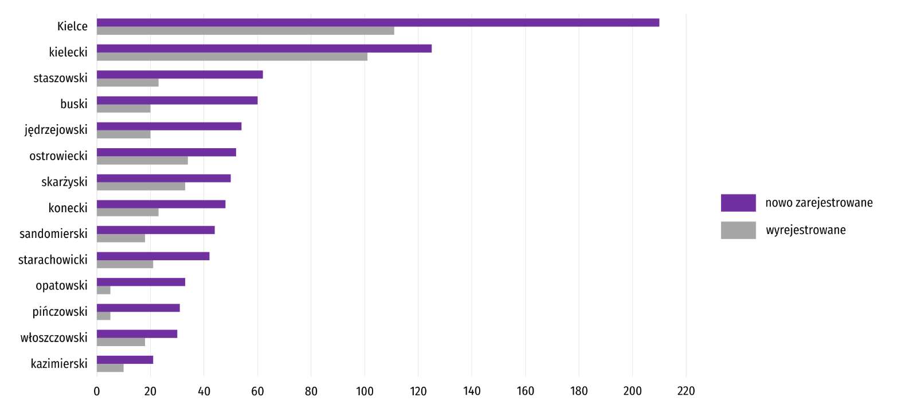
Wykres 13. Podmioty gospodarki narodowej nowo zarejestrowane i wyrejestrowane według powiatów w kwietniu 2023 r.
Według stanu na koniec kwietnia br. w rejestrze REGON 16858 podmiotów miało zawieszoną działalność (o 0,5% mniej niż przed miesiącem). Zdecydowaną większość stanowiły osoby fizyczne (96,1% ogółu podmiotów z zawieszoną działalnością analogicznie jak w ubiegłym miesiącu).
Mapa 2. Podmioty gospodarki narodowej z zawieszoną działalnością w kwietniu 2023 r.
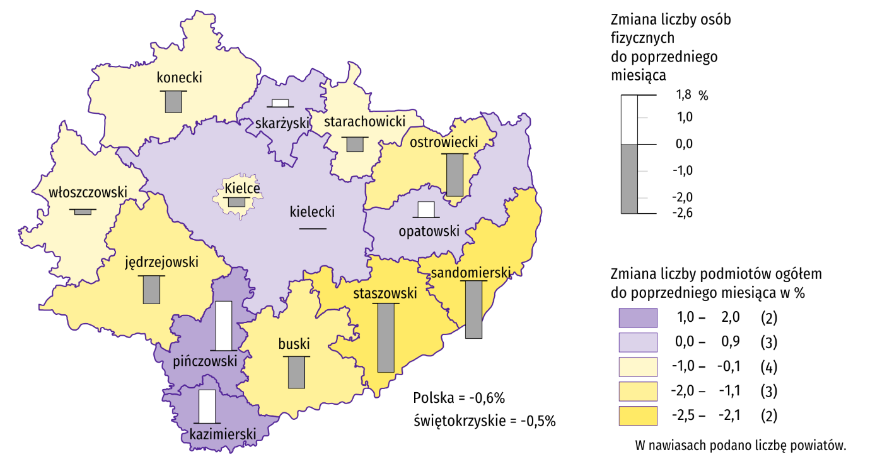
Stan w końcu miesiąca
Koniunktura gospodarcza
W maju br. jedynie przedsiębiorcy prowadzący działalność z zakresu informacji i komunikacji oceniają koniunkturę gospodarczą korzystnie, ale gorzej niż w poprzednim miesiącu. W przypadku tej sekcji odnotowano największy spadek wartości wskaźnika ogólnego klimatu koniunktury (o 6,9) w porównaniu z kwietniem br. W przetwórstwie przemysłowym, handlu hurtowym, a także zakwaterowaniu i gastronomii formułowane oceny są negatywne, ale lepsze od tych wyrażonych w poprzednim miesiącu. Poprawa nastrojów związanych z sytuacją w gospodarce jest najbardziej widoczna w opinii wyrażonej przez podmioty z sekcji zakwaterowanie i gastronomia — największy wzrost wartości wskaźnika ogólnego klimatu koniunktury (o 8,8) w porównaniu z kwietniem br. W pozostałych obszarach działalności koniunktura gospodarcza oceniana jest gorzej niż przed miesiącem.
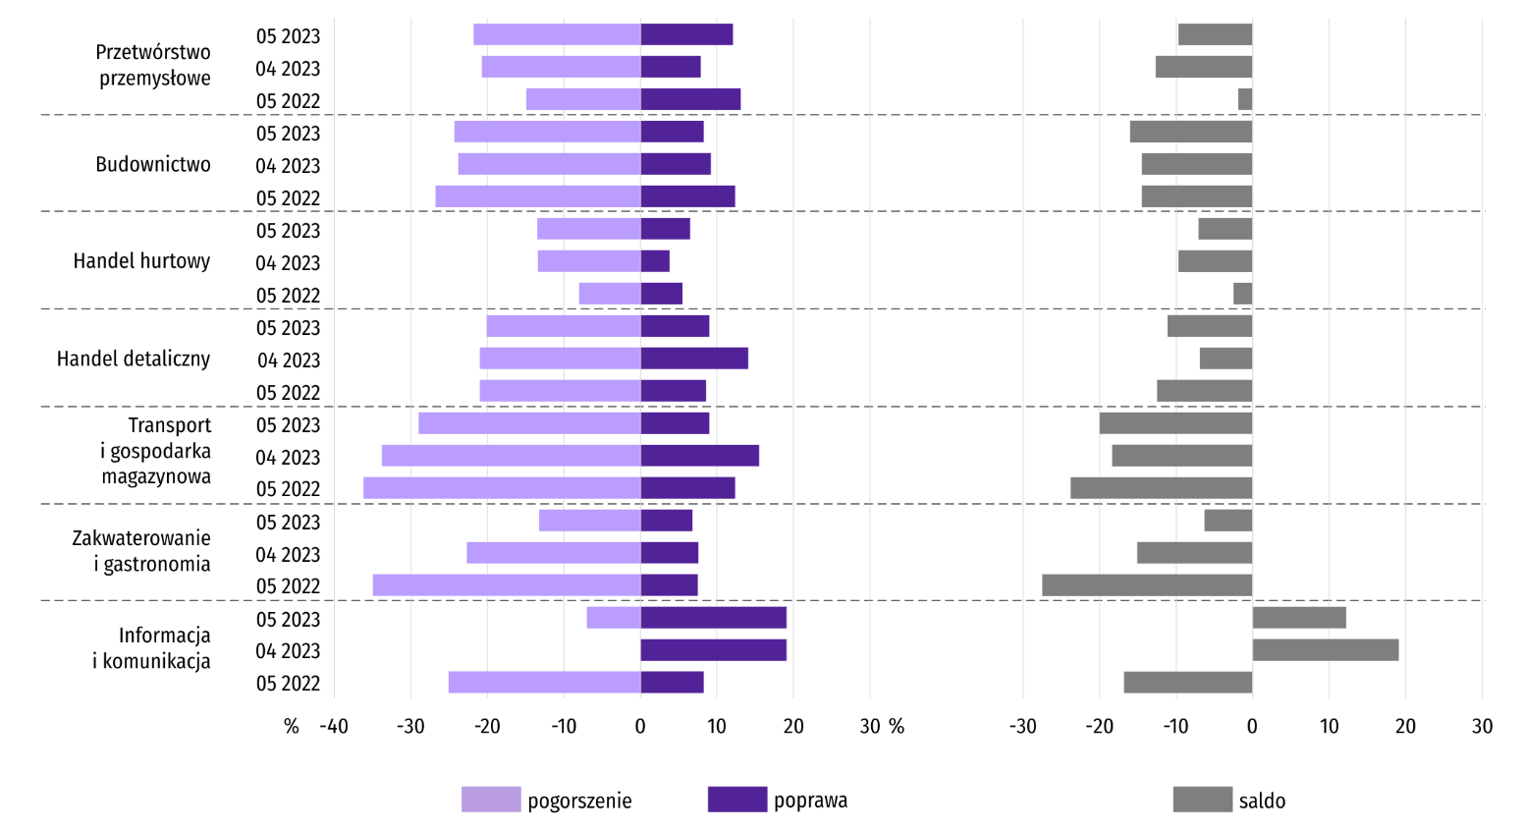
Wykres 14. Wskaźniki ogólnego klimatu koniunktury według rodzaju działalności (sekcje i działy PKD 2007)
Wyniki badania dotyczącego wpływu wojny w Ukrainie na koniunkturę gospodarczą
Pytania o wpływ wojny w Ukrainie
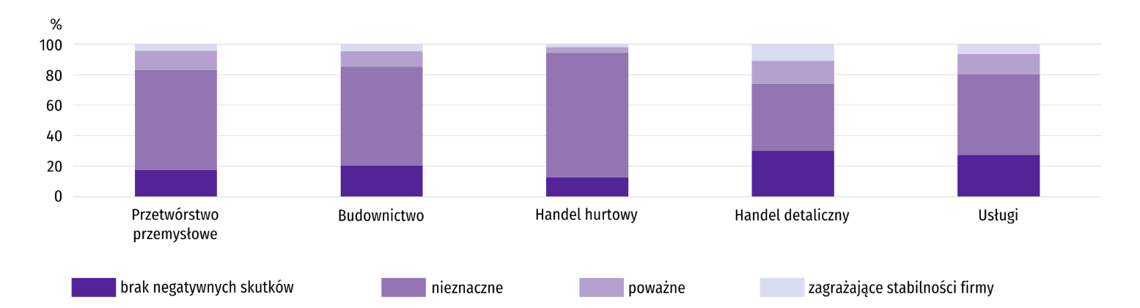
Pyt. 1. Negatywne skutki wojny w Ukrainie i jej konsekwencje dla prowadzonej przez Państwa firmę działalności gospodarczej będą w bieżącym miesiącu:
Wśród przedsiębiorców, którzy udzielili odpowiedzi w badaniu, we wszystkich sekcjach najczęściej pojawiały się zdania, że w maju br. trwająca wojna stanowić będzie nieznaczne zagrożenie dla ich firm. Taką opinię wyrażało m.in. 81,6% podmiotów prowadzących działalność w handlu hurtowym, 65,4% w przetwórstwie przemysłowym oraz 64,8% w budownictwie. Największy odsetek przedsiębiorstw wskazujących, że wojna przyniesie poważne skutki wystąpił w handlu detalicznym (15,0%). W firmach prowadzących taką działalność najczęściej udzielano także odpowiedzi skrajnych. Ze stwierdzeniem, że wojna na Ukrainie zagrozi stabilności firmy zgodziło się 11,0% handlu detalicznego, a 30,2% wskazało na brak negatywnych skutków wojny.
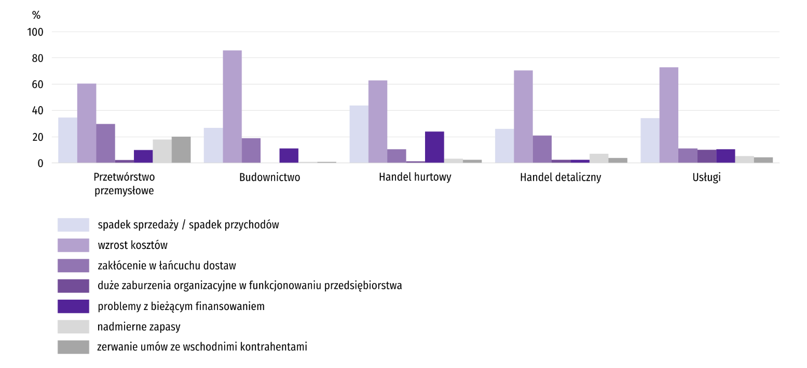
Pyt. 2. Z zaobserwowanych w ostatnim miesiącu negatywnych skutków wojny w Ukrainie najbardziej do Państwa firmy odnoszą się:
Przedstawiciele wszystkich badanych rodzajów działalności, oceniając negatywny wpływ wojny w Ukrainie na działalność firmy, podobnie jak przed miesiącem, najczęściej byli zdania, że powoduje ona wzrost kosztów. Najwyższy odsetek takich odpowiedzi odnotowano w: budownictwie (85,6%), usługach (72,9%) i handlu detalicznym (70,5%). Drugim najczęściej spotykanym negatywnym skutkiem wojny był spadek sprzedaży (przychodów). Najwyższy odsetek firm borykających się z tym problemem odnotowano w przedsiębiorstwach zajmujących się handlem hurtowym (43,8%) i przetwórstwem przemysłowym (34,6%). Zakłócenia w łańcuchu dostaw najczęściej występowały w grupie podmiotów specjalizujących się w przetwórstwie przemysłowym (29,7%). Firmy prowadzące taką działalność najczęściej borykały się również z zerwaniem umów ze wschodnimi kontrahentami (20,2%) oraz z nadmiernymi zapasami (18,0%). Największy odsetek przedsiębiorstw mających problemy z bieżącym finansowaniem (23,9%) wystąpił w handlu hurtowym, a takich, w których wystąpiły duże zaburzenia organizacyjne w funkcjonowaniu przedsiębiorstwa – w usługach (10,2%).
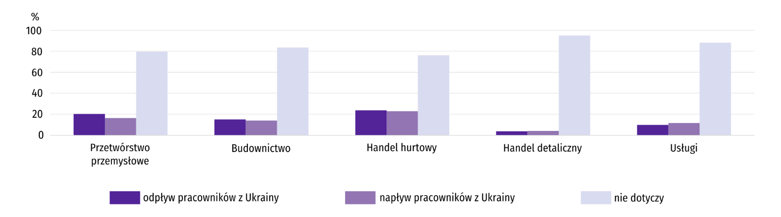
Pyt. 3. Jeżeli w Państwa firmie są zatrudnieni pracownicy z Ukrainy, to czy w związku z wojną w Ukrainie zaobserwowali Państwo w ubiegłym miesiącu:
W maju 2023 r. odpływ pracowników z Ukrainy odnotowano we wszystkich badanych rodzajach działalności. Najczęściej obserwowany był w handlu hurtowym, w którym dotyczył 23,8% firm oraz w przetwórstwie przemysłowym (20,4%). W przedsiębiorstwach z tych sekcji w ciągu ostatniego miesiąca najczęściej deklarowano również napływ pracowników z Ukrainy. W handlu hurtowym takiej odpowiedzi udzieliło 22,8% przedsiębiorstw, a w przetwórstwie przemysłowym – 16,4%.
Pytania o inwestycje
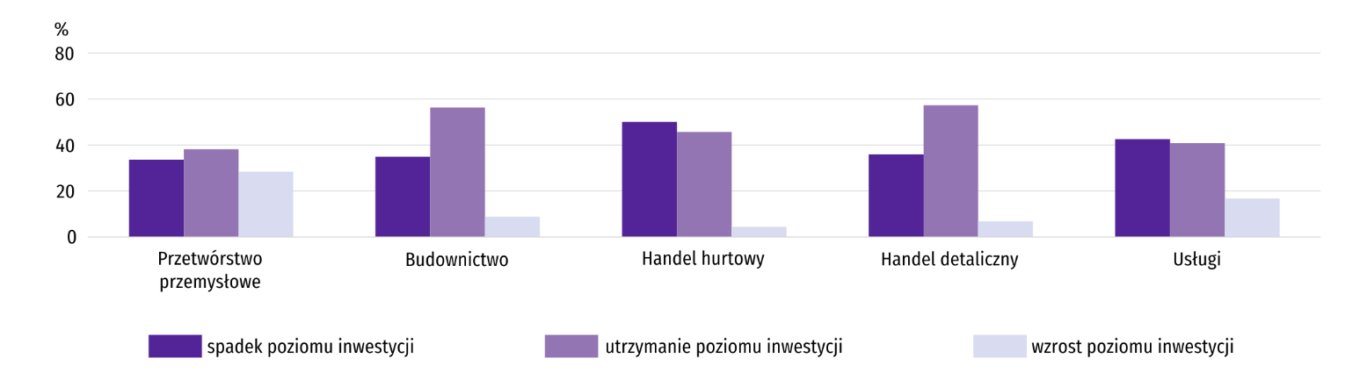
Pyt. 4. Jakie są aktualne przewidywania, co do poziomu inwestycji Państwa firmy w 2023 r. w odniesieniu do inwestycji zrealizowanych w 2022 r.?

W większości sekcji przedsiębiorcy najczęściej przewidywali utrzymanie poziomu inwestycji w 2023 r. w odniesieniu do zrealizowanych w 2022 r. Najwyższy odsetek takich firm odnotowano w handlu detalicznym (57,3%) i w budownictwie (56,3%). W handlu hurtowym i usługach przedsiębiorcy najczęściej spodziewali się spadku inwestycji (odpowiednio 50,0% i 42,5%). We wszystkich sekcjach najmniej firm przewiduje wzrost poziomu inwestycji, a ich najwyższy odsetek wystąpił w przetwórstwie przemysłowym (28,3%).
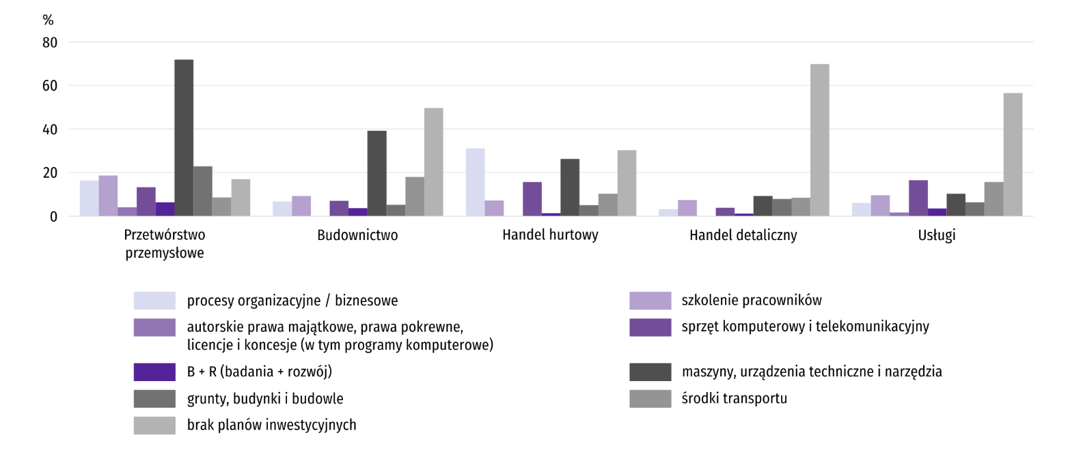
Pyt. 5. Jakie są główne kierunki inwestowania Państwa firmy w bieżącym roku?
Inwestycje najczęściej planowane były w przetwórstwie przemysłowym i w handlu hurtowym. W tych sekcjach na brak planów inwestycyjnych w bieżącym roku wskazało odpowiednio 16,9% oraz 30,3% przedsiębiorstw. Na przeciwnym biegunie znalazł się handel detaliczny, w którym 69,9% firm zadeklarowało brak planów inwestycyjnych. W przetwórstwie przemysłowym, w budownictwie, a także w handlu detalicznym przedsiębiorcy najczęściej wybierali inwestycje w maszyny, urządzenia techniczne i narzędzia. Jako główny ten kierunek inwestowania wskazało odpowiednio 71,8%, 39,2% i 9,2% firm prowadzących taką działalność. W handlu hurtowym główny kierunek inwestycji najczęściej stanowiły procesy organizacyjne i biznesowe (31,1%), natomiast w usługach – sprzęt komputerowy i telekomunikacyjny (16,4%).
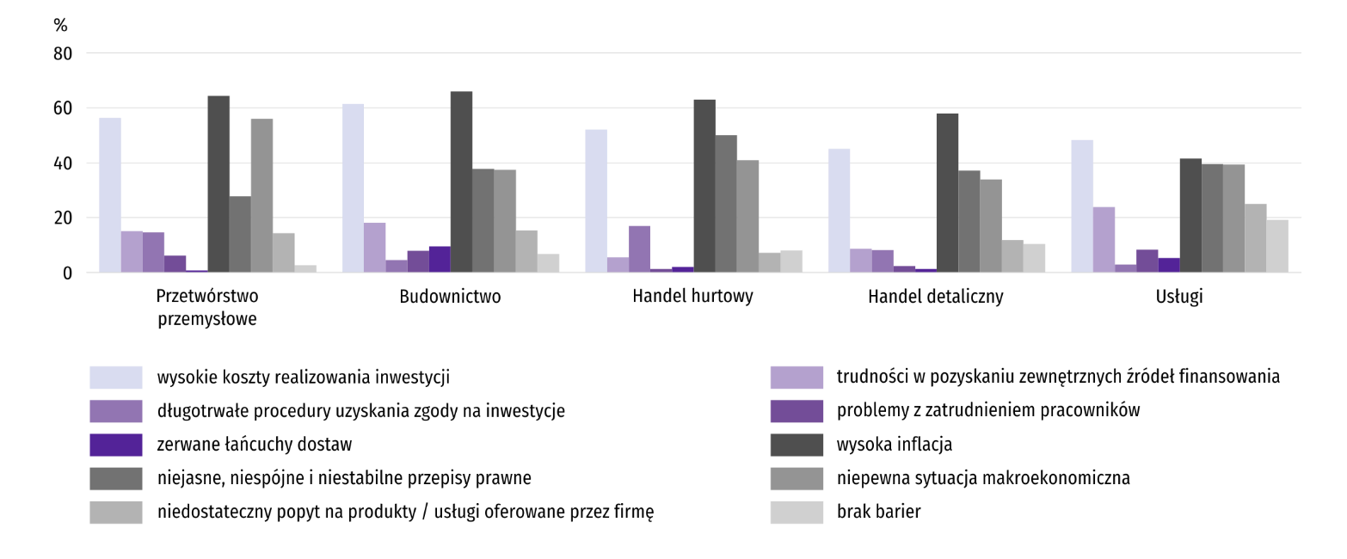
Pyt. 6. Które z poniższych barier w największym stopniu wpływają na skalę inwestycji Państwa firmy w bieżącym roku?
Wśród przedsiębiorców, którzy zdecydowali się odpowiedzieć na pytania dot. inwestycji najczęściej pojawiały się zdania, że w bieżącym roku na ograniczenie inwestycji w największym stopniu wpływa wysoka inflacja. Taką opinię wyraziła ponad połowa badanych we wszystkich analizowanych rodzajach działalności (oprócz usług). Drugą najczęstszą przyczyną spadku inwestycji były wysokie koszty ich realizacji, na które wskazała m.in. większość przedsiębiorców zajmujących się budownictwem, przetwórstwem przemysłowym oraz handlem hurtowym. Często borykano się również z niepewną sytuacją makroekonomiczną (m.in. ponad 1/2 przedsiębiorstw zajmujących się przetwórstwem przemysłowym) oraz z niejasnymi, niespójnymi i niestabilnymi przepisami prawnymi (opinię taką wyraziło m.in. połowa firm handlu hurtowego).
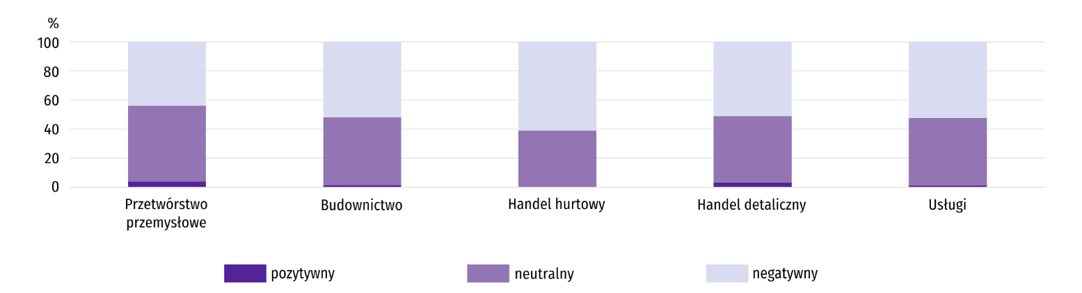
Pyt. 7. Jak bieżące zmiany sytuacji Państwa firmy oraz otoczenia rynkowego wpływają na skłonność do podejmowania inwestycji?
W większości badanych rodzajów działalności bieżące zmiany sytuacji firmy oraz otoczenia rynkowego wpływają negatywnie na skłonność do podejmowania inwestycji. Najwyższy odsetek firm, które udzieliły takiej odpowiedzi odnotowano w handlu hurtowym i usługach (odpowiednio 61,1% i 52,4%). Jedynie w przetwórstwie przemysłowym najwięcej firm (51,9%) wskazało, że bieżące zmiany sytuacji firmy oraz otoczenia rynkowego mają neutralny wpływ na skłonność do podejmowania inwestycji. We wszystkich badanych sekcjach niski był udział firm deklarujących, że zmiany te mają wpływ pozytywny. Najwięcej takich przedsiębiorstw odnotowano w przetwórstwie przemysłowym (4,0%).
Dane dotyczące wyników badań koniunktury gospodarczej znajdują się na stronie https://zielonagora.stat.gov.pl/osrodki/osrodek-badan-koniunktury/obk-dane/.

Wybrane dane o województwie świętokrzyskim
Wyszczególnienie  A – 2022 r.  B – 2023 r. |  | 01 | 02 | 03 | 04 | 05 | 06 | 07 | 08 | 09 | 10 | 11 | 12
Przeciętne zatrudnienie w sektorze przedsiębiorstwª  (w tys. osób) | A | 123,3 | 123,4 | 123,9 | 124,6 | 124,2 | 124,1 | 124,3 | 123,6 | 123,2 | 122,6 | 122,4 | 121,9
 | B | 121,1 | 120,8 | 120,9 | 121,2
poprzedni miesiąc = 100 | A | 100,4 | 100,1 | 100,4 | 100,5 | 99,7 | 99,9 | 100,1 | 99,4 | 99,7 | 99,6 | 99,8 | 99,6
 | B | 99,3 | 99,8 | 100,1 | 100,3
analogiczny miesiąc poprzedniego roku = 100 | A | 101,0 | 100,6 | 101,0 | 101,8 | 101,1 | 100,9 | 100,7 | 100,2 | 99,8 | 99,2 | 98,9 | 99,3
 | B | 98,2 | 97,8 | 97,6 | 97,3
Bezrobotni zarejestrowani^{b} (w tys. osób) | A | 39,8 | 39,5 | 38,0 | 36,6 | 35,6 | 33,9 | 33,5 | 33,6 | 33,1 | 32,7 | 33,1 | 34,0
 | B | 36,3 | 36,6 | 35,3 | 34,4
Stopa bezrobocia^{bc} (w %) | A | 9,0 | 8,9 | 8,6 | 8,3 | 8,1 | 7,7 | 7,7 | 7,7 | 7,6 | 7,5 | 7,5 | 7,7
 | B | 8,2 | 8,3 | 8,0 | 7,8
Oferty pracy (zgłoszone w ciągu miesiąca) | A | 1817 | 3741 | 3581 | 2223 | 2338 | 2311 | 1938 | 2373 | 2347 | 2100 | 1866 | 975
 | B | 1548 | 2301 | 2710 | 1479
Liczba bezrobotnych na 1 ofertę pracy^{b} | A | 24 | 15 | 13 | 17 | 14 | 15 | 17 | 14 | 13 | 15 | 16 | 29
 | B | 23 | 20 | 17 | 22
Przeciętne miesięczne wynagrodzenia brutto w sektorze przedsiębiorstwª (w zł) | A | 4966,20 | 4998,92 | 5354,42 | 5387,58 | 5392,73 | 5343,15 | 5602,95 | 5480,36 | 5598,50 | 5615,89 | 5736,98 | 5877,51
 | B | 5685,05 | 5788,00 | 6128,13 | 5991,72
poprzedni miesiąc = 100 | A | 93,6 | 100,7 | 107,1 | 100,6 | 100,1 | 99,1 | 104,9 | 97,8 | 102,2 | 100,3 | 102,2 | 102,4
 | B | 96,7 | 101,8 | 105,9 | 97,8
analogiczny miesiąc poprzedniego roku = 100 | A | 107,0 | 108,5 | 111,0 | 113,7 | 114,2 | 112,7 | 112,3 | 112,4 | 114,6 | 113,7 | 112,9 | 110,8
 | B | 114,5 | 115,8 | 114,4 | 111,2
Wskaźnik cen:
towarów i usług konsumpcyjnych^{d}:
analogiczny okres poprzedniego roku = 100 | A | . | . | 110,3 | . | . | 115,5 | . | . | 118,1 | . | . | 118,6
 | B | . | . | . | .
a W przedsiębiorstwach, w których liczba pracujących przekracza 9 osób. b Stan w końcu okresu. c Udział zarejestrowanych bezrobotnych w cywilnej ludności aktywnej zawodowo, szacowanej na koniec każdego miesiąca. d W kwartale.
Wybrane dane o województwie świętokrzyskim (cd.)
Wyszczególnienie  A – 2022 r.  B – 2023 r. |  | 01 | 02 | 03 | 04 | 05 | 06 | 07 | 08 | 09 | 10 | 11 | 12
Wskaźnik cen (dok.):
skupu ziarna zbóż:
poprzedni miesiąc = 100 | A | 97,0 | 95,8 | 117,9 | 105,6 | 105,0 | 97,3 | 94,3 | 100,1 | 105,3 | 97,0 | 100,3 | 95,2
 | B | 93,0 | 99,8 | 81,2 | 93,5
analogiczny miesiąc poprzedniego roku = 100 | A | 150,3 | 140,0 | 159,8 | 167,3 | 175,1 | 162,4 | 165,8 | 166,1 | 172,8 | 152,5 | 130,7 | 108,7
 | B | 104,3 | 108,7 | 74,8 | 66,3
skupu żywca rzeźnego wołowego (bez cieląt):
poprzedni miesiąc = 100 | A | 107,8 | 98,9 | 105,1 | 118,3 | 103,1 | 91,8 | 95,2 | 107,7 | 96,5 | 101,3 | 100,7 | 95,3
 | B | 103,9 | 99,7 | 101,8 | 99,3
analogiczny miesiąc poprzedniego roku = 100 | A | 141,7 | 138,9 | 145,2 | 170,6 | 171,6 | 149,2 | 144,8 | 151,2 | 147,1 | 135,5 | 140,0 | 120,6
 | B | 116,3 | 117,2 | 113,5 | 95,3
skupu żywca rzeźnego wieprzowego:
poprzedni miesiąc = 100 | A | 95,7 | 94,8 | 156,3 | 103,3 | 95,7 | 104,3 | 103,0 | 107,4 | 106,0 | 91,4 | 102,3 | 103,5
 | B | 97,9 | 108,3 | 105,4 | 105,8
analogiczny miesiąc poprzedniego roku = 100 | A | 113,5 | 99,6 | 124,7 | 132,4 | 123,2 | 129,5 | 139,9 | 144,9 | 174,7 | 167,2 | 176,0 | 165,9
 | B | 169,8 | 194,0 | 130,8 | 133,9
Relacje cen skupuª żywca wieprzowego do cen  targowiskowych żyta | A | 5,0 | 4,3 | 6,0 | 5,6 | 5,6 | 5,7 | 6,0 | 6,4 | 6,2 | 5,7 | 5,6 | 6,1
 | B | 6,1 | 6,7 | 7,3 | 8,7
Produkcja sprzedana przemysłu^{b} (w cenach stałych):
poprzedni miesiąc = 100 | A | 76,6 | 112,5 | 134,8 | 86,2 | 101,2 | 99,7 | 94,8 | 97,7 | 108,3 | 93,2 | 111,9 | 92,7
 | B | 86,8 | 106,9 | 118,5* | 86,4
analogiczny miesiąc poprzedniego roku = 100 | A | 110,8 | 116,1 | 124,9 | 116,6 | 117,3 | 111,9 | 109,2 | 112,5 | 110,9 | 103,3 | 104,7 | 98,0
 | B | 111,0 | 105,5 | 92,7* | 93,0
Produkcja budowlano-montażowa^{b} (w cenach bieżących):
poprzedni miesiąc = 100 | A | 31,7 | 86,2 | 210,8 | 82,7 | 124,6 | 123,8 | 82,0 | 148,7 | 83,3 | 146,0 | 73,5 | 111,9
 | B | 42,5 | 101,0 | 111,0 | 122,9
analogiczny miesiąc poprzedniego roku = 100 | A | 151,7 | 172,1 | 176,9 | 174,0 | 132,2 | 134,5 | 154,4 | 181,8 | 138,8 | 174,0 | 108,1 | 89,6
 | B | 120,3 | 140,9 | 74,2 | 110,2
a Ceny bieżące bez VAT. b W przedsiębiorstwach, w których liczba pracujących przekracza 9 osób.
Wybrane dane o województwie świętokrzyskim (dok.)
Wyszczególnienie  A – 2022 r.  B – 2023 r. |  | 01 | 02 | 03 | 04 | 05 | 06 | 07 | 08 | 09 | 10 | 11 | 12
Mieszkania oddane do użytkowania (od początku roku) | A | 429 | 736* | 1154* | 1578* | 2046* | 2452* | 2659* | 2973* | 3311* | 3627* | 3992* | 4407*
 | B | 414 | 978 | 1461 | 2057
analogiczny okres poprzedniego roku = 100 | A | 170,9 | 135,8* | 95,5 | 88,9* | 99,6* | 104,4* | 97,9* | 98,6 | 98,8* | 99,8 | 97,5 | 97,4
 | B | 96,5 | 132,9* | 126,6* | 130,4
Sprzedaż detaliczna towarówª (w cenach bieżących):
poprzedni miesiąc = 100 | A | 78,7 | 110,4 | 118,9 | 101,5 | 103,2 | 92,7 | 107,0 | 107,2 | 97,6 | 97,6 | 96,6 | 112,8
 | B | 78,2 | 98,4 | 108,2 | 101,4
analogiczny miesiąc poprzedniego roku = 100 | A | 111,2 | 120,9 | 122,6 | 126,8 | 126,7 | 116,4 | 122,0 | 127,0 | 119,8 | 114,5 | 115,6 | 119,4
 | B | 118,6 | 105,7 | 96,2 | 96,1
Wskaźnik rentowności obrotu w przedsiębiorstwach^{b}:
brutto^{c} (w %) | A | . | . | 7,4 | . | . | 6,8 | . | . | 4,8 | . | . | 5,3
 | B | . | . | 5,8 | .
netto^{d} (w %) | A | . | . | 6,2 | . | . | 5,7 | . | . | 4,0 | . | . | 4,3
 | B | . | . | 4,8 | .
Nakłady inwestycyjne przedsiębiorstw^{b} (w tys. zł; ceny bieżące) | A | . | . | 407250 | . | . | 727861 | . | . | 1238508 | . | . | 1903018
 | B | . | . | 432636 | .
analogiczny okres poprzedniego roku = 100 (ceny bieżące) | A | . | . | 115,9 | . | . | 114,2 | . | . | 116,9 | . | . | 96,9
analogiczny okres poprzedniego roku = 100 (ceny bieżące) | B | . | . | 106,2 | .
Podmioty gospodarki narodowej^{e} w rejestrze REGON (stan w końcu okresu) | A | 123919 | 124026 | 124232 | 124386 | 124850 | 125507 | 126067 | 126300 | 126560 | 126871 | 127005 | 126930
 | B | 126965 | 127087 | 127279 | 127657
w tym spółki handlowe | A | 8110 | 8158 | 8225 | 8247 | 8297 | 8343 | 8370 | 8414 | 8424 | 8458 | 8482 | 8512
 | B | 8562 | 8609 | 8661 | 8705
w tym z udziałem kapitału zagranicznego | A | 525 | 514 | 520 | 527 | 527 | 534 | 548 | 548 | 542 | 548 | 549 | 551
 | B | 552 | 554 | 558 | 559
a W przedsiębiorstwach, w których liczba pracujących przekracza 9 osób. b W przedsiębiorstwach, w których liczba pracujących przekracza 49 osób; dane są prezentowane narastająco. c Relacja wyniku finansowego brutto do przychodów z całokształtu działalności. d Relacja wyniku finansowego netto do przychodów z całokształtu działalności. e Bez osób prowadzących gospodarstwa indywidualne w rolnictwie.

W przypadku cytowania danych Głównego Urzędu Statystycznego prosimy o zamieszczenie informacji: „Źródło danych GUS”, a w przypadku publikowania obliczeń dokonanych na danych opublikowanych przez GUS prosimy o zamieszczenie informacji: „Opracowanie własne na podstawie danych GUS”.

Opracowanie merytoryczne:  Urząd Statystyczny w Kielcach  p.o. Dyrektor Ewa Tomczyk  Tel: 41 249 96 02 | Rozpowszechnianie:  Informatorium Statystyczne  Tel: 41 249 96 23

 | kielce.stat.gov.pl |  | @Kielce_STAT |  | @UrzadStatystycznyKielce

Powiązane opracowania
Sytuacja społeczno-gospodarcza kraju
Sytuacja społeczno-gospodarcza województw
Biuletyn Statystyczny GUS
Biuletyn Statystyczny województwa świętokrzyskiego

Temat dostępny w bazach danych
Bank Danych Lokalnych (BDL)
Dziedzinowe Bazy Wiedzy (DBW)

Ważniejsze pojęcia dostępne w słowniku
Pojęcia stosowane w statystyce publicznej

Przeciętne wartości temperatur i opadów obliczono jako średnie arytmetyczne przeciętnych miesięcznych wartości z dwóch stacji hydrologiczno-meteorologicznych Instytutu Meteorologii i Gospodarki Wodnej zlokalizowanych w Kielcach i Sandomierzu.
Dane pozyskiwane są w cyklu miesięcznym i mogą ulec zmianie po opracowaniu kwartalnych danych ostatecznych.
Dotyczy osób prawnych, jednostek organizacyjnych niemających osobowości prawnej oraz osób fizycznych prowadzących działalność gospodarczą (bez osób fizycznych prowadzących gospodarstwa indywidualne w rolnictwie).
Badanie zostało przeprowadzone od 1 do 10 dnia bieżącego miesiąca na próbie jednostek przemysłowych, budowlanych, handlowych i usługowych. Pytania zostały podzielone na dwie sekcje – pytań dotyczących wpływu wojny w Ukrainie na koniunkturę gospodarczą oraz dotyczących inwestycji. Odpowiedzi na cały dodatkowy blok pytań są udzielane na zasadzie dobrowolności. We wszystkich pytaniach prezentowany jest procent (ważony) odpowiedzi respondentów na dany wariant. Dane zostały zagregowane zgodnie z metodologią agregacji (ważenia) stosowaną standardowo w badaniu koniunktury gospodarczej.

